Vysoká škola obchodní a hotelová

Študijný odbor: Gastronomie, hotelnictví a cestovní ruch

Andrea BÚRIOVÁ

ANDALÚZIA - ATRAKTÍVNA DESTINÁCIA PRE CESTOVNÝ RUCH

Andalusia – An attractive destination for a tourism

BAKALÁRSKA PRÁCA

Vedúci bakalárskej práce: Ing. Katarína Mrkvová, PhD.

Brno, rok 2019/2020

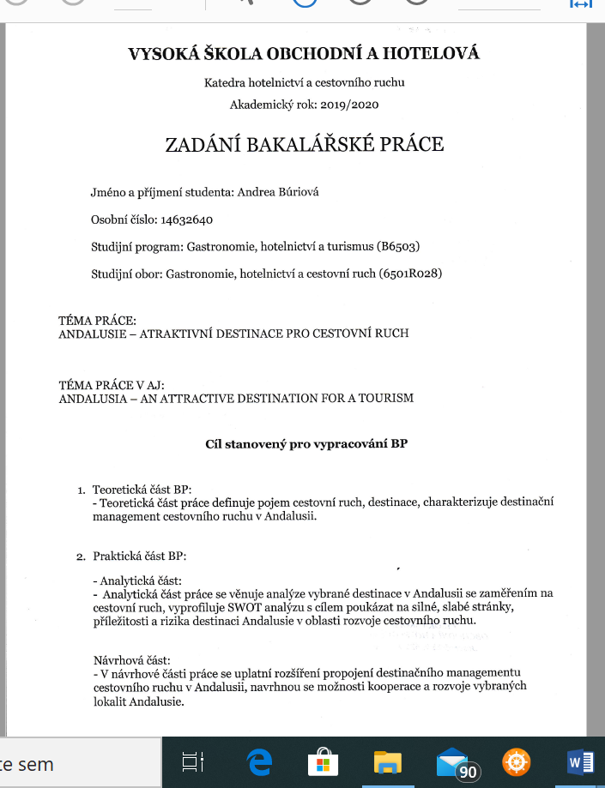

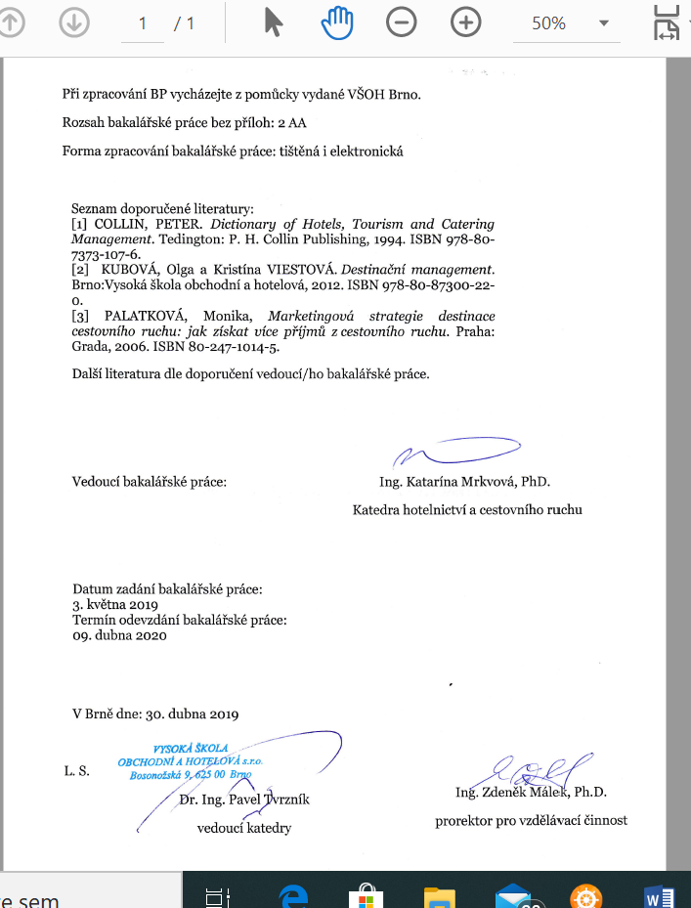

Meno a priezvisko autora: Andrea Búriová

Názov bakalárskej práce: Andalúzia – Atraktívna destinácia pre cestovný ruch

Názov bakalárskej práce v AJ: Andalusia – An attractive destination for a tourism

Študijný odbor: Gastronómia, hotelierstvo a cestovný ruch

Vedúci bakalárskej práce: Ing. Katarína Mrkvová, PhD.

Rok obhajoby: 2020

Anotácia: Dôvodom výberu témy Andalúzia – Atraktívna destinácia pre cestovný ruch, je osobný záujem o danú oblasť cestovného ruchu. Informácie pre bakalársku sú čerpané z odbornej slovenskej, českej, španielskej a anglickej literatúry a tiež z vlastných osobných skúseností. Práca je rozdelená na dve hlavné časti. V prvej časti sa bude zaoberať pojmom „cestovný ruch“ vo všeobecnosti a tiež jeho druhmi a rozdeleniami. V druhej časti sa už detailnejšie zameria na konkrétny Európsky región, v súčasnosti veľmi atraktívny pre cestovný ruch, ktorým je Andalúzia.

Annotation: The reason for choosing topic Andalusia – An attractive destination for a tourism is personal interest in the given area of ​​tourism. My information for the bachelor thesis are from professional Slovak, Czech, Spanish and English literature and also from my personal experience. The thesis is divided into two main parts. First part will deal with the term "tourism" in general and also with its types and divisions. Second part will be focused more detail on a specific European region, currently very attractive for tourism, which is Andalusia.

Kľúčové slová: cestovný ruch, Andalúzia, destinácia, Španielsko, Malaga

Key words: tourism, Andalusia, destination, Spain, Malaga

Prehlasujem, že som bakalársku prácu *Andalúzia – Atraktívna destinácia pre cestovný ruch* vypracovala samostatne pod vedením *Ing. Kataríny Mrkvovej, Phd.* a uviedla v nej všetky použité literárne a iné odborné zdroje v súlade s aktuálne platnými právnymi predpismi a vnútornými predpismi Vysokej školy obchodnej a hotelovej.

V Brne dňa

vlastnoručný podpis autora

Na tomto mieste by som rada poďakovala pani Ing. Kataríne Mrkvovej, PhD. za cenné informácie, ktoré mi pomohli ku vzniku bakalárskej práce. Ďalej by som chcela poďakovať rodine za podporu.

# Obsah

[Obsah 7](#_Toc37277303)

[Úvod 10](#_Toc37277304)

[I. Teoretická část 12](#_Toc37277305)

[1 Cestovný ruch 13](#_Toc37277306)

[1.1 Definícia pojmu „cestovný ruch“ 13](#_Toc37277307)

[1.2 Typológia cestovného ruchu 14](#_Toc37277308)

[1.2.1 Druhy cestovného ruchu 14](#_Toc37277310)

[1.2.2 Formy cestovného ruchu 17](#_Toc37277311)

[1.3 Región (Destinácia) cestovného ruchu 19](#_Toc37277312)

[1.4 Destinačný manažment 19](#_Toc37277313)

[2 Andalúzia 20](#_Toc37277314)

[2.1 Základné informácie 20](#_Toc37277315)

[2.2 Destinačný manažment v Andalúzii 21](#_Toc37277316)

[2.3 Infraštruktúra 22](#_Toc37277317)

[2.4 Klimatické a prírodné predpoklady 22](#_Toc37277318)

[2.5 Pobrežia Andalúzie 23](#_Toc37277319)

[2.6 Tradície a sviatky 24](#_Toc37277320)

[2.7 Gastronómia 25](#_Toc37277321)

[2.8 Športový cestovný ruch 25](#_Toc37277322)

[2.9 Provincie Andalúzie 26](#_Toc37277323)

[2.9.1 Sevilla 26](#_Toc37277324)

[2.9.2 Málaga 27](#_Toc37277325)

[2.9.3 Córdoba 27](#_Toc37277326)

[2.9.4 Granada 27](#_Toc37277327)

[2.9.5 Alméria 28](#_Toc37277328)

[2.9.6 Huelva 28](#_Toc37277329)

[2.9.7 Cádiz 29](#_Toc37277330)

[2.9.8 Jáen 29](#_Toc37277331)

[II. Praktická část 30](#_Toc37277332)

[3 Metodika práce 30](#_Toc37277333)

[3.1 SWOT analýza 30](#_Toc37277334)

[4 Analytická časť 31](#_Toc37277335)

[4.1 Malaga - Základné informácie 31](#_Toc37277336)

[4.2 Klimatické predpoklady 32](#_Toc37277337)

[4.3 Od histórie až po súčasnosť 33](#_Toc37277338)

[4.3.1 Malaga v súčasnosti 33](#_Toc37277339)

[4.4 Infraštruktúra 34](#_Toc37277340)

[4.5 Možnosti ubytovania 36](#_Toc37277341)

[4.6 Možnosti stravovania 37](#_Toc37277342)

[4.7 Kultúrno-zábavné predpoklady 37](#_Toc37277343)

[4.8 Študentská Malaga 38](#_Toc37277344)

[4.9 Rodinný cestovný ruch 38](#_Toc37277345)

[4.10 Športový cestovný ruch 38](#_Toc37277346)

[4.11 Najnavštevovanejšie letoviská provincie 39](#_Toc37277347)

[4.12 Najznámejšie pláže Malagy 40](#_Toc37277348)

[4.13 Kultúrne predpoklady 41](#_Toc37277349)

[4.14 Okolie Malagy 44](#_Toc37277350)

[4.15 Užitočné informácie 45](#_Toc37277351)

[4.16 SWOT analýza danej destinácie 47](#_Toc37277352)

[5 Navrhovaná časť 50](#_Toc37277353)

[5.1 Poznávací zájazd do Malagy 50](#_Toc37277354)

[5.1.1 Doprava 50](#_Toc37277355)

[5.1.2 Ubytovanie a stravovanie 51](#_Toc37277356)

[5.1.3 Program a itinerár 52](#_Toc37277357)

[5.1.4 Poistenie 54](#_Toc37277358)

[5.1.5 Kalkulácia ceny (na osobu) 55](#_Toc37277359)

[5.1.6 Záver 56](#_Toc37277360)

[5.2 Návrh nového produktu destinačného manažmentu 57](#_Toc37277361)

[Záver 58](#_Toc37277362)

[Použité zdroje 60](#_Toc37277363)

[Zoznam obrázkov a tabuliek 63](#_Toc37277364)

[Prílohy 64](#_Toc37277365)

# Úvod

V dnešnej spoločnosti má cestovný ruch významné postavenie a predpokladá sa, že jeho význam bude i naďalej rásť. V rebríčku ľudských hodnôt patrí cestovnému ruchu stále významnejšia pozícia. Cestovný ruch prestáva byť vnímaný len ako významné odvetvie hospodárstva, ale aj ako spoločenský, ľudský a kultúrny fenomén.

Táto bakalárska práca je rozdelená na dve hlavné časti – teoretickú a praktickú. Teoretická časť sa ďalej rozdeľuje tiež na dve časti, prvá sa bude zaoberať pojmami „cestovný ruch“, „destinácia cestovného ruchu“ a „destinačný manažment“ a tiež vyčlení druhy a formy cestovného ruchu.

Druhá kapitola teoretickej časti sa zameria na konkrétnu Španielsku oblasť – Andalúziu , jej destinačný manažment a tiež bohaté predpoklady pre cestovný ruch. Cieľom druhej kapitoly je zoznámenie s Andalúziou, a zhrnutie informácií o tejto oblasti.

Andalúzia, ktorú domáci nazývajú „Andalucía“ je najjužnejšou zo 17 autonómnych oblastí Španielskeho kráľovstva. Samotný názov Andalúzia je odvodený od Vandalov – ako Vandalitia alebo Vandalusia, a tiež z arabského „Al-Andalus“ – bolo to označenie časti Pyrenejského polostrova pod maurskou nadvládou. Andalúzia je autonómnym spoločenstvom od roku 1978.

Severné hranice má spoločné s ďalšími španielskymi regiónmi Extremadura a Kastília-La Mancha, východné s Murciou a západné s [Portugalskom](https://www.fischer.sk/sk/portugalsko). Na juhu hraničí so Stredozemným morom a britským Gibraltárom, na juhozápadne ho obmýva Atlantický oceán.

Andalúzia patrí k najodlišnejším a najrozmanitejším častiam krajiny. Miestni obyvatelia, Andalúzania, sú snáď ešte viac energickí a temperamentní ako ostatní Španieli. Je to kraj krásnej prírody, bohatého kultúrneho dedičstva a výbornej tradičnej kuchyne.

Neoddeliteľnou súčasťou  miestnej kultúry je výrazový tanec flamenco a býčie zápasy – inak nazývané korida (corrida). Z geografického hľadiska je zaujímavosťou, že brehy Andalúzie z juhu obmýva Stredozemné more a Atlantický oceán. Sú oddelené najjužnejším bodom Európy – mysom Punta Marroqui v Gibraltárskom prielive.

Úradným jazykom v Andalúzii je španielčina, ale často o nej môžete počuť ako o Andalúzskej španielčine, pretože je nárečím s výrazným akcentom a rozdielnymi výrazmi a tým pádom sa odlišuje od španielčiny v iných častiach Španielska. Do miestneho nárečia sa vmiešalo veľa maurských výrazov.

Praktická časť zahŕňa popis metodiky práce, analytickú a navrhovanú časť.

Analytická časť sa bude venovať charakteristike a analýze konkrétnej destinácie Andalúzie, Malagy, a jej predpokladom pre cestovný ruch. V závere analytickej časti bude vypracovaná SWOT analýza s cieľom poukázať na silné a slabé stránky destinácie Malaga a tiež na jej príležitosti a hrozby v oblasti cestovného ruchu.

Poslednou časťou bakalárskej práce bude navrhovaná časť, ktorú bude tvoriť samostatne vytvorený zájazd do oblasti Malaga. Vypracovaná ponuka bude zahŕňať detailné informácie o uskutočnení zájazdu, itinerár na každý deň zájazdu, kalkulácie dopravy, ubytovania, stravovania a v cene bude zahrnuté tiež poistenie. Osobitne bude vypracovaná kalkulácia cien vstupného na rôzne kultúrne pamiatky a atrakcie. Zájazd bude zameraný hlavne na mesto Malaga, no navrhne spojenie prehliadky mesta Malaga s jednodňovou prehliadkou neďalekého, a pre turistov veľmi atraktívneho, mesta Ronda.

Okrem vytvorenia zájazdu bude navrhovaná časť ponúkať aj návrh na nový potencionálny produkt destinačného manažmentu v lokalite Malaga. Produktom bude nová mobilná aplikácia, ktorá bude slúžiť turistom na uľahčenie pohybu a získavania informácii ohľadom turistických atrakcii mesta.

# Teoretická část

# Cestovný ruch

„*Cestovný ruch predstavuje najrozsiahlejšie a najdynamickejšie sa rozvíjajúce odvetvie služieb. Neustále sa obohacuje o nové aktivity, technológie, trhy a destinácie*“ (Gregorová, Neradný, Klaučo, Masný, Balková, 2015). Táto časť sa bude zaoberať pojmom cestovný ruch, jeho rôznymi definíciami a taktiež členením jeho druhov a foriem. V závere sa zaoberá pojmami región a destinácia cestovného ruchu, čím uvedie druhú kapitolu.

## Definícia pojmu „cestovný ruch“

V súčasnej dobe nie je jednoduché pre cestovný ruch stanoviť jednoznačnú univerzálnu definíciu. Cestovný ruch je definovaný rôznymi spôsobmi, podľa toho, z ktorej oblasti sa na problematiku dívame. Inak vnímajú toto odvetvie jednotlivé cestovné kancelárie, inak hotely a ubytovacie zariadenia, vlastný pohľad majú kraje, obce a jednotlivý podnikatelia v nich a z iného uhlu pohľadu sa na cestovný ruch dívajú tí, ktorí služby konzumujú (Ryglová, 2009).

Nasledujúce definície sú formálne rozdielne, ale obsahovo zdôrazňujú všeobecnú podstatu cestovného ruchu, ktorý má v strede svojho záujmu vždy človeka a uspokojovanie jeho špecifických potrieb mimo miesta trvalého pobytu.

„*Cestovný ruch je definovaný ako súbor činností zameraných na uspokojenie potrieb súvisiacich s cestovaním a pobytom osôb mimo miesta trvalého bydliska, zvyčajne vo voľnom čase. Ich cieľom je odpočinok, poznávanie, zdravie, rozptýlenie a zábava, kultúrne a športové vyžitie, služobné cesty, t. j. získavanie komplexného zážitku*“ (Gúčik a kol., 2004).

V odbornej ekonomickej literatúre sa cestovný ruch definuje akoforma upokojovania potrieb reprodukcie fyzických a duševných síl človeka, a to mimo každodenné životné prostredie a obvykle vo voľnom čase, ako i potrieb spoločnosti mimo každodenné životné prostredie(Vystoupil, Šauer, 2011).

S cieľom zjednotiť definíciu cestovného ruchu, zorganizovala Svetová organizácia cestovného ruchu (UNWTO) v roku 1991 medzinárodnú konferenciu v Ottawe venovanú štatistike cestovného ruchu. Táto konferencia sa považuje za medzník pri stanovovaní definícií cestovného ruchu. Podľa záverov konferencie sa za cestovný ruch považuje „*činnosť osoby cestujúcej na prechodnú dobu do miesta mimo jej bežného životného prostredia (mimo miesta bydliska), a to na dobu kratšiu, ako je stanovené, pričom hlavný účel jej cesty je iný ako vykonávanie zárobkovej činnosti v navštívenom mieste“.* Prechodná doba je pri medzinárodnom cestovnom ruchu vymedzená na jeden rok, pri domácom na 6 mesiacov (Petrů, 2007).

## Typológia cestovného ruchu

### Cestovný ruch sa v každodennom živote prejavuje v rôznych druhoch a formách, ktoré sa ďalej

vyvíjajú v kontexte dopytu účastníkov cestovného ruchu a technických resp. technologických

možnostiach na strane ponuky. Nejednotnosť označení druhov a foriem cestovného ruchu potvrdzuje aj odborná literatúra, kde niektorí autori označujú druhy a formy opačne, čo môže

vyvolávať pochybnosti v teórii a praxi cestovného ruchu.

Obrázok 1: Typológia cestovného ruchu



Zdroj: (Zelenka, Pásková, 2012)

### Druhy cestovného ruchu

Najdôležitejším druhovým kritériom je **časové rozloženie cestovného ruchu** počas roka. Podľa neho sa cestovný ruch delí na celoročný a sezónny.

**Celoročný cestovný ruch:**

- formy cestovného ruchu, ktoré sa uskutočňujú počas celého roka, majú teda stabilný charakter

**Sezónny cestovný ruch:**

-dva typy – letný a zimný

Sezóna je obdobie charakteristické vysokou koncentráciou návštevníkov a maximálnou ponukou služieb

(Ryglová, 2009).

Z hľadiska **prevažujúceho miesta pobytu** existuje mestský, prímestský, vidiecky, nížinný, horský, vysokohorský alebo prímorský cestovný ruch.

**Mestský cestovný ruch:**

-umožňuje spoznávať kultúrno-historické a architektonické pamätihodnosti, výtvarné a umelecké diela, ale aj súčasný život a atmosféru samotného mesta

**Prímestský cestovný ruch:**

-vznikol ako dôsledok urbanizácie a straty kontaktu s prírodou

**Vidiecky cestovný ruch:**

-spája sa s pobytom na vidieku a v prírode, často má formu chatárenia a chalupárčenia.

**Nížinný cestovný ruch:**

typický najmä kúpaním v termálnych alebo prírodných vodách a vodnými športmi

**Horský cestovný ruch:**

-má najlepšie predpoklady na rozvoj turistiky

**Vysokohorský cestovný ruch:**

-prevaha zimných športov

**Prímorský cestovný ruch:**

-aktivity pri vode (Petrů, 2007; Gúčik, 2010)

Podľa **dĺžky účasti na cestovnom ruchu** (dĺžky pobytu) sa rozlišuje krátkodobý a dlhodobýcestovný ruch.

**Krátkodobý cestovný ruch**:

-maximálne tri prenocovania

-môže byť napr. výletný, jednodňový alebo víkendový

**Dlhodobý cestovný ruch:**

- napr. pobytový cestovný ruch, ktorý trvá viac ako sedem dní

(Gúčik, 2010)

Podľa **počtu účastníkov** sa cestovný ruch člení na individuálny, skupinový a masový.

**Individuálny cestovný ruch:**

-nezávislosť pri plánovaní obdobia, miesta a dĺžky pobytu

**Skupinový cestovný ruch:**

**-**realizuje sa v skupinách, spoločným dopravnýmprostriedkom, s vopred určeným obdobím, cieľom a dĺžkou pobytu. Zaoberajú sa nímcestovné kancelárie a cestovné agentúry, ktoré ho realizujú vo forme zájazdov s istým balíkom služieb

(Gúčik, 2010)

**Masový cestovný ruch**:

-je produktom druhej polovice 20. storočia a za následok mal rozširovanie kapacít existujúcej rekreačnej infraštruktúry a budovanie nových rekreačných stredísk, ktoré nadobudli charakter rekreačnej urbanizácie

Negatívnym dopadom masovej výstavby zariadení cestovného ruchu bola devastácia krajiny

Podľa **vplyvu na životné prostredie** sa cestovný ruch delí na tvrdý a mäkký

**Tvrdý cestovný ruch:**

-neberie ohľad na životné, sociálne a kultúrne prostredie a jeho prejavom je masový cestovný ruch vo všetkých jeho podobách

**Mäkký (ekologický) cestovný ruch:**

-snaží sa rešpektovať environmentálne prostredie, chrániť prírodné i kultúrne dedičstvo a prispievať tak k rozvoju trvalo udržateľných foriem cestovného ruchu

(Ryglová, 2009)

Z hľadiska **spôsobu organizovania a financovania** je cestovný ruch členený na individuálny (voľný) a organizovaný (viazaný)cestovný ruch.

**Individuálny cestovný ruch:**

-vykonávajú jednotlivci alebo rodiny, pričom účasť na ňom si plne hradia v mieste návštevy

**Organizovaný cestovný ruch:**

-je produktom cestovných kancelárií, touroperátorov alebo iných organizácií či inštitúcií

(Ryglová, Burian, Vajčnerová, 2011)

Najdôležitejšími ekonomickými kritériami sú **priestorové hľadisko** a **spotreba finančných prostriedkov**. Na ich základe sa vymedzuje domáci, zahraničný, aktívny, pasívny, medzinárodný a tranzitný cestovný ruch.

**Domáci cestovný ruch:**

-predstavuje cestovanie a pobyt obyvateľov vo vlastnej krajine

**Zahraničný cestovný ruch:**

- predstavuje cestovanie a pobyt obyvateľov za hranicami svojho štátu

Rozlišuje sa pritom:

**Aktívny (príjazdový) zahraničný cestovný ruch**

-príchod a pobyt cudzincov na území určitého štátu

**Pasívny (výjazdový) zahraničný cestovný ruch**

-výjazd domáceho obyvateľstva do iného štátu

**Medzinárodný cestovný ruch**:

-zahŕňa akýkoľvek cestovný ruch, pri ktorom dochádza k prekročeniu hranice štátu

**Tranzitný cestovný ruch**:

-je charakteristický prejazdom cestujúceho cez nejakú krajinu, spravidla bez prenocovania

Ku **kritériám druhového členenia** cestovného ruchu patria napr:

**Motivácia** - rekreačný, športový, dobrodružný, kultúrny, zdravotný, kúpeľný, gastronomický, obchodný,nákupný, politický a kongresový cestovný ruch

**Vek účastníkov** - detský, mládežnícky,rodinný, seniorský

**Použitý dopravný prostriedok** - železničný, lodný, letecký, mototuristika

**Dynamika** - pobytový, poznávací – putovný

**Spôsob účasti** a **forma úhrady** - komerčný, sociálny

(Petrů, 2007; Gúčik, 2010).

### Formy cestovného ruchu

Konkrétne väzby cestovného ruchu na krajinu následne podmieňujú vznik rôznych foriem, pre ktoré je charakteristické vykonávanie určitých rekreačných aktivít. Motivácia a teda dôvod účasti na cestovnom ruchu sú ďalšími kľúčovými kritériami určovania foriem turizmu. Najdôležitejšími motívmi sú najmä odpočinok, poznávanie prostredia a kontakt s ľuďmi. Na základe týchto hľadísk sa dajú vymedziť **základné formy cestovného ruchu**, medzi ktoré patrí **rekreačný, pobytový, kultúrno-poznávací, kúpeľno-liečebný a športovo-turistický cestovný ruch**.

Ak potreby účastníkovcestovného ruchu majú špecifický charakter a kladú zvláštne požiadavky na spôsob realizáciea zabezpečenie služieb spojených s vykonávaním rekreačných aktivít, hovorí sa o **špeciálnych formách cestovného ruchu**(Petrů, 2007). Zaraďuje sa medzi ne **kongresový, etnický, lovecký, zážitkový, dobrodružný, incentívny, gastronomický, motivačný, tematický, nákupný, náboženský cestovný ruch**.

**Rekreačný cestovný ruch:**

-predstavuje najrozšírenejšiu formu účasti obyvateľov na cestovnom ruchu

-prispieva k obnove fyzických a duševných síl vo vhodnom rekreačnom prostredí za pomoci aktívneho a pasívneho odpočinku

**Pobytový cestovný ruch:**

-je charakteristický pobytom prevažne na jednom mieste, ktoré disponuje potenciálom na vykonávanie podobných rekreačných aktivít (kúpanie a vodné športy, turistika, zimné športy)

**Kultúrno-poznávací cestovný ruch:**

-je zameraný na poznávanie histórie, kultúry, umenia, tradícií a zvykov

-plní významnú spoločenskú funkciu, keďže sa podieľa na zvyšovaní vzdelanostnej úrovne obyvateľov

**Kúpeľno-liečebný cestovný ruch:**

-využíva prírodné, liečivé zdroje a je zameraný na liečbu, prevenciu a celkovú regeneráciu síl účastníka cestovného ruchu

**Športovo-turistický cestovný ruch:**

-je charakteristický aktívnym odpočinkom, pri ktorom sa vykonávajú športovo-rekreačné aktivity, ako napr. turistika, cykloturistika, vodné športy a pod.

(Ryglová, 2009; Gúčik, 2010).

**Kongresový cestovný ruch:**

**-**je súborný názov pre obchodné rokovania, návštevu konferencií, sympózií, veľtrhov a výstav.

-kongresový cestovný ruch patrí k najefektívnejším druhom cestovného ruchu s pozitívnym ekonomickým dopadom na usporiadateľa

**Etnický cestovný ruch:**

-vzniká ako dôsledok emigrácie a zahŕňa cestovanie s motívom navštívenia pôvodnej vlasti, (vlasti rodičov, prarodičov), príp. návštevu území obývaných zaujímavými národmi s cieľom sledovania ich zvykov a spôsobov života (etnografický cestovný ruch)

**Lovecký, poľovnícky cestovný ruch:**

-realizuje sa za účelom získania zážitku z poľovačky, poľovníckej trofeje a rozšírenia vlastných poznatkov o prírode

-pri jeho realizácii je nutné sa riadiť zákonmi a predpismi, ktoré stanovujú limity odstrelu, s cieľom zachovať ekologickú rovnováhu v prírode

**Zážitkový cestovný ruch:**

-je charakteristické vyhľadávanie adrenalínových aktivít, ktoré prinášajú jedinečné a neobvyklé

spomienky

**Dobrodružný cestovný ruch:**

-má podobné zameranie ako zážitkový cestovný ruch

-zvyčajne má individuálny charakter a vyžaduje sa špeciálna výbava resp. výstroj

**Incentívny cestovný ruch:**

**-**je určený účastníkom, ktorí sa zameriavajú na uspokojovanie duševnýchpotrieb súvisiacich s ďalším poznávaním a vzdelávaním

-súčasťou tejto formy jeorganizovanie odborných exkurzií a poznávacích tematických zájazdov, na ktorých sa získajúnové vedomosti, poznatky, skúsenosti, schopnosti či zručnosti

**Gastronomický cestovný ruch:**

-je spojený s ochutnávaním gastronomických špecialít, pokrmov a nápojov

-predstavuje obľúbenú formu cestovného ruchu, ktorá sa podieľa na uchovávaní tradičnej regionálnej, národnej, etnickej gastronómie

**Motivačný cestovný ruch:**

-označuje cestovanie s cieľom motivovať alebo stimulovať zamestnancov, ktorí sa pričinili o obchodný úspech organizácie

**Tematický cestovný ruch:**

-zvyčajne smeruje do zábavných parkov a umožňuje získanie komplexného zážitku

**Nákupný cestovný ruch:**

**-**rozvíja sa v dôsledku odlišnej cenovej hladiny tovaru najmä v prihraničnýchoblastiach susedných štátov

-obyvateľstvo cestuje, aby výhodnejšie nakúpilo najmä tovarbežnej spotreby, pričom navštevuje mnohé obchodné reťazce

-nákupný cestovný ruch dovzdialenejších destinácií (Veľká Británia, Francúzsko, USA) využíva obdobie sezónnychzliav

**Náboženský cestovný ruch:**

-je spojený s tradíciami náboženstiev, ktorých základným prejavom je pútnictvo

-charakterizuje ho návšteva pútnických stredísk pod vplyvom náboženských motívov (Michalová a kol., 1999; Ryglová, 2009)

## Región (Destinácia) cestovného ruchu

Región v cestovnom ruchu a destinácia sú pojmy, ktoré sú totožné a označujú územie realizácie cestovného ruchu. Región cestovného ruchu predstavuje vymedzenú časť územia, ktorá sa vyznačuje relatívne homogénnymi podmienkami na rozvoj turizmu a možnosťami ich využitia. Vykazuje spoločné charakteristické vlastnosti odlišné od ostatného susediaceho územia.

Podľa ekonómov cestovného ruchu je región územie, v ktorom sa organizujú ekonomické a sociálne činnosti, využívajúce špecifické prvky primárnej a sekundárnej ponuky a ekonomické zdroje na rozvoj aktivít cestovného ruchu.

Z pohľadu návštevníka je región cestovného ruchu identifikovateľnou územnou jednotkou, ktorá vyvíja marketingové aktivity na trhu, predovšetkým ponúka produkty a organizuje podporu ich predaja.

V cestovnom ruchu sú regióny rôzne veľké, od mikroregiónov (niekoľko priestorovo nadväzujúcich obcí) až po makroregióny (kontinenty) (Gúčik a kol., 2004).

## Destinačný manažment

Destinačný manažment je systém riadenia a organizácie cestovného ruchu v turistickej destinácii založený na spolupráci poskytovateľov služieb. Destinačný manažment, teda, riadenie destinácie je v medzinárodnom meradle jediným spôsobom, ako sa presadiť a byť dlhodobo konkurencieschopný.

Hlavným cieľom destinačného manažmentu je zvyšovanie príjmu z cestovného ruchu, za predpokladu udržateľnosti takéhoto rozvoja. To znamená vyšší počet návštevníkov, dlhší pobyt a väčšie výdavky návštevníka počas pobytu v destinácii.

Medzi funkcie destinačného manažmentu patria: ponuka destinácie, návštevný mix, marketing a organizácia, ktorá spočíva v procese založenom na kooperácii medzi jednotlivými zainteresovanými aktérmi cestovného ruchu a na koordinácii v oblasti plánovania, organizovania a rozhodovania v destinácii, pričom, kľúčovým faktorom úspešnej realizácie destinačného riadenia je vzájomná komunikácia. Tento princíp sa nazýva princípom 3K – kooperácia, komunikácia a koordinácia. (Holešinská, 2007)

# AnDALÚZIA

Andalúzia, a celkovo Španielsko je veľmi vyhľadávanou a navštevovanou destináciou v Európe. V roku 2017 bolo Španielsko najčastejšou destináciou pasívneho cestovného ruchu v EÚ v prípade ľudí cestujúcich do zahraničia, pričom počet prenocovaní v ubytovacích zariadeniach cestovného ruchu predstavoval 306 miliónov, resp. 20 % z celkovej hodnoty v rámci EÚ. (web 1)

Obrázok 2: 17 autonómnych oblastí Španielska

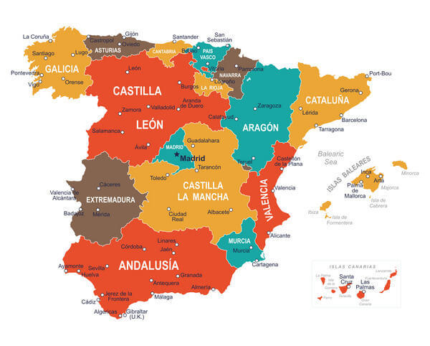

Zdroj: Web26

## Základné informácie

**Andalúzia, ktorú tvorí**  osem provincií, skrýva v celej svojej bohatej geografii **krásne mestá, prírodné krásy, architektonické skvosty a nekonečné množstvo malebných miest.**

Andalúzske územie predstavuje 17,3% Španielska a má rozlohu 87 268 km. So svojou rozlohou je druhým najväčším autonómnym spoločenstvom v Španielsku.

Rozmanitosť krajiny siaha od teplého údolia Guadalquivir, cez púštne oblasti ako je Tabernas, až po biele vrcholy pohoria Sierra Nevada. Andalúzia je **mostom medzi dvoma kontinentmi** , Afrikou a Európou a miestom stretnutia medzi Atlantickým oceánom a Stredozemným morom. 50% andalúzskeho územia je hornaté, tretina je nad 600 metrov, s náhornou plošinou a 46 vrcholmi, ktoré presahujú 1 000 metrov.

Nachádza sa **južne od Pyrenejského polostrova a** je najjužnejším bodom európskeho kontinentu. **Severná** hranica je vyznačená **Sierrou Morenou. Západnú** hranicu určuje rieka **Guadiana,** ktorá oddeľuje provinciu Huelva od **Portugalska**. Južná hranica je vyznačená  **Atlantickým oceánom.** Východná hranica je určená kontaktom medzi Almeríou a Stredozemným morom (Beneš, 2000).

## Destinačný manažment v Andalúzii

Destinačným manažmentom v Andalúzii sa zaoberá Verejná spoločnosť pre riadenie cestovného ruchu a športu v Andalúzii. Je to obchodná spoločnosť v andalúzskom verejnom sektore, ktorá vznikla zlúčením spoločností Turismo Andaluz a Deporte Andaluz. Táto spoločnosť je spojená s ministerstvom cestovného ruchu, regenerácie, spravodlivosti a miestnej správy andalúzskej vlády. Ich spoločným cieľom sú činnosti súvisiace s podporou a rozvojom cestovného ruchu a športu.

Ich úlohou je propagácia činnosti, vytváranie výskumov, štatistických a poradenských prác, analýza nových produktov a trhov v oblasti cestovného ruchu. Ďalej je to výroba a distribúcia turistických a športových informácií, riadenie podporných fondov pre malé a stredné podniky cestovného ruchu alebo vykonávanie prác a zdokonaľovanie športových zariadení a vybavenia.

[Strategický marketingový plán pre cestovný ruch je zameraný na podporu digitálnej transformácie tohto odvetvia a na urýchlenie prispôsobenia destinácie novým trendom v oblasti inovácií. Jeho cieľom je zvýšiť konkurencieschopnosť.](http://www.turismoandaluz.com/que-hacemos)

Ministerstvo cestovného ruchu a športu začalo proces definovania nového všeobecného plánu trvalo udržateľného cestovného ruchu v Andalúzii, ktorý stanoví usmernenia a kľúčové stratégie pre budúcnosť andalúzskeho cestovného ruchu.

Webovú stránku www.andalucia.org prevádzkuje **Verejná spoločnosť pre riadenie cestovného ruchu a športu v Andalúzii,** so sídlom v Malage. Konečným účelom tejto webovej stránky je vytvoriť skutočnú platformu na výmenu informácií a viacsmernú komunikáciu s turistami, profesionálmi a spoločnosťami cestovného ruchu v akomkoľvek odvetví cestovného ruchu. Pre spoločnosť spravujúcu tento portál, je účelom **propagácia**autonómneho regiónu **Andalúzia**ako turistického cieľa.

Značka andalúzskeho cestovného ruchu sa v posledných rokoch prezentovala ako jedna z najmocnejších a najatraktívnejších v národnom a medzinárodnom cestovnom ruchu a dosiahla uznanie a prestížne kvóty, vďaka ktorým sa spoločenstvo stalo jednou z hlavných turistických destinácií v Európe. (web 2, web 3, web 4, web 5)

## Infraštruktúra

Sieť **diaľnic a ciest v Andalúzii dnes** pokrýva viac ako 24 000 km.

**Železničná sieť** je doplnená dvoma traťami: Sevilla-Cordoba-Madrid, je v prevádzke od roku 1992 a Malaga-Cordoba-Madrid.

**Letecká doprava spája Andalúziu s ostatnými španielskymi mestami, inými európskymi metropolami a tiež s hlavnými mestami zvyšku sveta.**

Vďaka strategickému miestu, ktoré okupuje Andalúzia, je prístav Algeciras jedným z hlavných centier svetovej námornej dopravy. Ostatné prístavy, Huelva, Cádiz, Málaga a Almería, sú sídlom dopravných liniek a nachádza sa tam tridsaťsedem **prístavov**, ktoré sú rozmiestnené pozdĺž rozsiahleho pobrežia. Sevilla má navyše dva riečne prístavy. Všetky sú autentickými generátormi veľkých obchodných a turistických aktivít.

## Klimatické a prírodné predpoklady

Andalúzia je jedným z **najteplejších** regiónov v celej Európe. Jej podnebie sa prejavuje **suchými a horúcimi letami** a zimami s**miernymi**  teplotami  a nepravidelnými zrážkami. Charakteristickým rysom andalúzskeho prostredia je nadmerný počet slnečných dní a tiež hodín počas dňa.

Národný park Doňana je oblasť močiarov, plytkých potokov a piesočných dún v Las Marismas. Tu sa vlieva rieka Guadalquivir do Atlantického oceánu. Patrí medzi najväčšie prírodné rezervácie v Európe. Park je od roku 1994 pod ochranou UNESCA a približne štvrtina je vyhlásená za chránenú oblasť.

Najvyššie pohorie Pyrenejského pohoria sa tiahne práve v oblasti Andalúzie. Je ním Sierra Nevada, ktorej značná časť je od roku 1986 pod ochranou UNESCO ako chránená oblasť národného parku. Národný park Sierra Nevada zaberá územia v provinciách Granada a Almeria. Nachádza sa tu viac ako 20 vrchov vyšších ako 3 tisíc metrov nad morom. Najvyšším vrchom je Mulhacén s výškou 3479 metrov.

Cabo de Gata-Níjar Natural Park sa rozprestiera v juhovýchodnej časti Andalúzie a je najväčšou pobrežnou chránenou oblasťou. V roku 1997 bol prehlásený za biosférickou rezerváciou UNESCO. V 2001 bol zaradený medzi osobitne chránené oblasti stredomorského významu.

Gibraltár je asi 5 km dlhé britské územie vybiehajúce z južnejšieho cípu Španielska. Britský vplyv cítiť na hlavnej ulici, no okolie dýcha španielskymi tradíciami. Väčšinu tohto územie tvorí skala - Rock of Gibraltar s viacerými jaskyňami. Po výstupe na Upper Rock s národným parkom, čaká návštevníkov úžasný výhľad na africké pobrežie a pozorovaním opíc – makakov. (Beneš, 2000)

## Pobrežia Andalúzie

Andalúzske pobrežie na juhu Španielska sa tiahne od Costa de la Luz, cez Costa del Sol a Costa Tropical po Costa Almería. Je dlhé takmer 900 km a je domovom nádherných piesočnatých pláží.

Provincia Huelva a Cádiz sa delia o pobrežie Costa de la Luz. Provincia Málaga sa nachádza na pobreží [Costa del Sol.](https://www.costatrip.sk/plaze-costa-del-sol" \t "_self) Najkratšie pobrežie Costa Tropical patrí provincii Granada a v neposlednom rade pobrežie provincie Almería na východe Andalúzie sa volá Costa Almería.

**Costa de la Luz - Huelva**

Costa de la Luz Huelva sa rozprestiera od ústia rieky Guadiana, na hranici medzi Španielskom a Portugalskom po ústie rieky Guadalquivir, ktorá oddeľuje provincie Huelva a Cádiz. Letoviská pobrežia Costa de la Luz - Huelva: [Huelva](https://www.costatrip.sk/mestohuelva" \t "_self), [Punta Umbría](https://www.costatrip.sk/puntaumbria" \t "_self), [Isla Cristina](https://www.costatrip.sk/islacristina" \t "_self).

**Costa de la Luz - Cádiz**

Pobrežie sa tiahne pozdĺž 200 km polostrova. Je to miesto, kde sa stretáva Stredozemné more s Atlantickým oceánom a ktoré si za letnú dovolenku vyberajú mnohokrát aj samotní Španieli.

Letoviská pobrežia Costa de la Luz - Cádiz: San Roque, La Línea de la Concepción, [Gibraltar](https://www.costatrip.sk/gibraltar-vylet" \t "_self), Algeciras, [Tarifa](https://www.costatrip.sk/tarifa-bolonia), [Cádiz](https://www.costatrip.sk/cadiz" \t "_self), [Sanlúcar de Barrameda](https://www.costatrip.sk/sanlucardebarrameda" \t "_self)

**Costa del Sol**

Toto pobrežie obmývané Stredozemným morom sa rozprestiera pozdĺž viac ako 150 kilometrov provincie Málaga na juhu Pyrenejského polostrova. Jeho názov, "Pobrežie slnka" je odvôvodnené s viac ako 325 slnečnými dňami ročne.

Letoviská pobrežia Costa del Sol: Nerja, Málaga, Torremolinos, Benalmádena, Fuengirola, Mijas, La Cala, Marbella, Estepona.

**Costa Tropical**

Pobrežie Costa Tropica sa nachádza medzi pobrežiami Costa del Sol a Costa Almería.

Letiviská pobrežia [Costa Tropical](https://www.costatrip.sk/" \t "_self): Motril, Almuñécar

**Costa Almería**

V južnej časti Pyrenejského polostrova sa nachádza pobrežie Costa Almería, ktoré sa rozkladá pozdĺž Stredozemného mora. Táto oblasť je veľmi nezvyčajná tým, že niektoré oblasti sú púšťové, iné hornaté. Pláže sú piesočnaté a skalnaté, ale vyskytujú sa tu aj duny. Letoviská pobrežia [Costa Almería](https://www.costatrip.sk/" \t "_self): Mojácar, Cabo de Gata, Almería, Roquetas de Mar. (Plikat, 2004., web 3, web 4, web 5)

## Tradície a sviatky

Špeciálnou atrakciou sú miestne sviatky. Každé mesto alebo dedina má svojho patróna, ktorému je každoročne venovaná púť - FERIA. Okrem Ferii sa tu konajú aj rôzne iné slávnosti. Nech sa cestovatelia vyberú do Andalúzie v ktoromkoľvek mesiaci, vždy ich čaká niečo zaujímavé.

**Najväčšie slávnosti:**

Február: Karneval v Cádize

Február/Marec: Festival de Jerez – dvojtýždňový festival flamenca

Marec/Apríl: Semana Santa – veľkonočný týždeň, konajú sa oslavy v každom väčšom meste

Feria de Abril v Seville

Máj: Feria del Caballo – konský trh v Jereze je najväčšou ľudovou slávnosťou

Púť do El Rocía

Jún: Púť do kláštora La Rabida (Costa de la Luz)

Fiesta de San Juan – svätojánska noc so slávnosťami a ohňostrojom

Júl: Festival Internacional de Música y Danza de Granada

August: Feria de Málaga

September: Feria de Terremolionos

Feria de Pedro Romero – sávnosť býčích zápasov v Ronde

Október: Feria de Fuengirol

Feria de Marbella

November: Festival de Jazz de Granada

**Štátne sviatky:**

1. január - Año Nuevo ( Nový rok)

6. január - Reyes Magos (Traja králi)

Marec/apríl – Jueves Santo (Zelený Štvrtok)

Marec/apríl – Viernes Santo (Veľký piatok)

1. máj - Día del Trabajo (Deň práce)

15. august - Asunción de Nuestra Señora

12. október - Nuestra Señora. del Pilar, Día de la Hispanidad (Pripomenutie objavenia Ameriky)

1. november - Fiesta de Todos los Santos (Sviatok všetkých svätých)

6. december - Constitución Española (Ďeň ústavy)

8. december - Inmaculada Concepción (Nepoškvrnené počatie)

25. december - Navidad (Vianoce)

**Regionálne sviatky:**

28. február - Día de Andalucía

([Marco Polo](https://www.knihacek.cz/marco-polo_p3079.html), 2018., Guía Profesional del Turismo de la Provincia de Huelva, 2012)

## Gastronómia

V Andalúzii na návštevníkov čaká tradičná španielska kuchyňa, na ktorú domáci nedajú dopustiť. Samotní Andalúzania to vidia tak, že majú to najlepšie, čo pevnina a more môžu poskytnúť. Jedlo v Andalúzii je hlavne spoločenskou udalosťou a zámienkou pre stretnutie priateľov a známych. Tempo stravovania v Andalúzii je bezkonkurenčne najpomalšie z celého Španielska. Bary, kaviarne a reštaurácie otvárajú výrazne neskôr, než v iných krajinách a tiež majú otvorené až do neskorej noci. Turisti sa musia pripraviť na „siestu“ ktorá v Andalúzii znamená, že podniky a obchody sú približne od 14:00 do 17:00 zatvorené. To, že Andalúzia má kvalitné víno, rovnako ako celá oblasť Španielska, a v každej reštaurácii nájdeme dary mora, je všeobecne známe. Však najväčšími lákadlami andalúzskej gastronómii sú:

**TAPAS** sú malé porcie pokrmov, tzv. jednohubky a ich ochutnávka je pre Andalúzanov obľúbeným spôsobom trávenia voľného času s priateľmi.

**JAMÓN** je sušená šunka a na rozdiel od talianskeho prosciutta má sýtu červenú farbu ktorá je pretkaná žilkami maslového tuku. Španielsky jamón podlieha prísnym klasifikačným kritériám. Poznáme jamón serrano (90% jamónu v Španielsku) a jamón ibérico (pata negra., o niečo drahší).

**STUDENÉ POLIEVKY** majú pôvod priamo v Andalúzii a dôvodom ich vzniku bolo tropické podnebie. Andalúzske „gazpacho“ môže mať veľa podôb, ale jej základ vždy tvorí rozmixovaná zmes rajčín, papriky, uhoriek, cesnaku, strúhanky, oleja a octu (zo sherry).

**SHERRY** je andalúzske víno s vysokým obsahom alkoholu sa vyrába v provincii Cádiz.

**CHURROS** sú vysmážané krúžky ktoré sa namáčajú do hustej horkej čokolády a sú obľúbeným raňajkovým pokrmom Španielov. (Ham, Butler, Maric, Noble, O´neill, 2010)

## Športový cestovný ruch

Možnosti športového turizmu v Andalúzii sú dosť rozmanité, nie len čo sa týka klasických športov, ale aj športových aktivít, ktoré nie sú až také bežné. Costa de la Sol je zaujímavá vďaka skvelým možnostiam pre golf. Táto destinácia bola vybraná ako sídlo Ryder Cup z roku 1997.

Celá Andalúzia, je známa a veľmi vyhľadávaná kvôli špeciálnym predpokladom pre poľovníctvo a rybolov.

Andalúzia je taktiež rajom pre všetkých milovníkov jazdy na koni. Návštevníci majú možnosť zúčastniť sa rôznych kurzov alebo výletov.

Strediská v tejto oblasti sa venujú aj rizikovým športom, ako je speleológia a horolezectvo. Automobilové preteky sú tiež medzinárodne známe v Andalúzii vďaka okruhu Speed of Jereza.

Tradičná turistická infraštruktúra na pobreží umožňuje športové činnosti ako napríklad windsurfing, vodné lyžovanie alebo potápanie vo vodách Atlantiku a Stredozemného mora. Svedčia o tom početné andalúzske športové centrá pre potápanie.

(Journal of Sport Tourism, 2005.)

## Provincie Andalúzie

Andalúzia je rozdelená do ôsmych provincií, z ktorých päť sa rozprestiera na pobreží. Provincie Andalúzie, Sevilla, Huelva, Córdoba, Jaén, Cádiz, Málaga, Granada a Almería, sú miesta, na ktoré turisti len tak ľahko nezabudnú a často sa vracajú späť.

Obrázok 3: Provincie a pobrežia Andalúzie

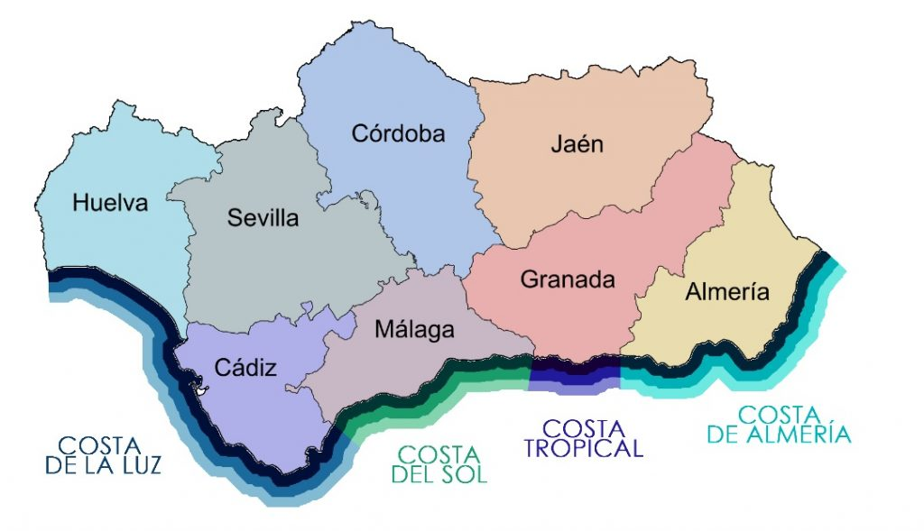

Zdroj: Web27

### Sevilla

V osemdesiatych rokoch bola Sevilla vyhlásená za hlavné mesto novej autonómnej Andalúzie. Je tiež hlavným mestom celého južného Španielska. Má rozlohu 140 km² a 704 000 obyvateľov.  Rozprestiera sa na oboch brehoch rieky Guadalquivir.

Väčšina zaujímavých miest leží na východnom brehu. Sevilla je tiež rodiskom dvoch andalúzskych tradícii flamenca a býčích zápasov. K povinnostiam patrí prehliadka najväčšej gotickej katedrály na svete, v ktorej je pochovaný Kryštof Kolumbus a návšteva  Reales Alcazares – bývalý kráľovský palác a záhrada Marie Luisy. Skutočné centrum (El centro) leží v okolí Plaza de San Francisco a Plaza Salvador. Priestor medzi Avenida de la Constitución a riekou, sa nazýva El Arenal.

### Málaga

Provincia Málaga sa nachádza na juhu stredozemného pobrežia medzi provinciami Granada a Cádiz a na severe hraničí s provinciami Cordoba a Sevilla. Hlavným mestom je [Málaga.](http://www.andalucia.org/en/destinations/provinces/malaga/municipalities/malaga/) **Je to** druhé najväčšie mesto v Andalúzii s počtom obyvateľov 570 000. Je tiež rodným mestom Pabla Picassa, ktorého múzeum tu samozrejme môžeme nájsť.

Málaga je mesto, ktoré sa pýši stredovekým hradom Gibralfarom a Alcazabou, arabskou pevnosťou nad mestom. Provincia Málaga má viac ako 160 kilometrov pobrežia . Celkom 14 okresov sa nachádza priamo pri Stredozemnom mori.  Je preslávená preľudneným rekreačným pobrežím Costa del Sol.

Za návštevu určite stojí aj neďaleké mestečko Ronda. Mesto je rozdelené do troch zón: mesto alebo stará arabská medína, ktorá je z historického hľadiska najdôležitejšia, oblasť San Francisco oddelená [hradbami](https://www.andalucia.org/base/public_redirect/base/basecontent/66947/) a Mercadillo, ktoré sa nachádza na druhej strane rieky Guadalevín.

### Córdoba

Provincia Cordoba sa nachádza v severnom strede Andalúzie . Hraničí s provinciami [Málaga](http://www.andalucia.org/en/destinations/provinces/malaga/) , [Sevilla](http://www.andalucia.org/en/destinations/provinces/sevilla/) , Badajoz , Ciudad Real , [Jaén](http://www.andalucia.org/en/destinations/provinces/jaen/) a [Granada](http://www.andalucia.org/en/destinations/provinces/granada/) .

Hlavným mestom je [Cordoba](http://www.andalucia.org/en/destinations/provinces/cordoba/municipalities/cordoba/)  a tá je so svojim počtom obyvateľov, 330 000, tretím najväčším mestom Andalúzie. Córdoba je tiež hlavným mestom moslimského Španielska. Za návštevu stojí hlavne unikátna pamiatka Mezquita (mešita), okolo ktorej sa sústreďujú aj ostatné pamiatky. Ďalšou zaujímavou pamiatkou je palác Alcázar de los Reyes Cristianos. Centrum mesta je charakteristické úzkymi a pôsobivými uličkami.

Rieka Guadalquivir na svojom širšom strednom toku križuje túto provinciu z východu na západ. K severu sa krajina stáva drsnejšou až na vrchol Sierra Morena , s hustými lesmi a divočinou na lov. Na juhu sa krajina postupne zdvíha, až kým sa nedostane na pohorie Subbética.

### Granada

Táto provincia siaha smerom k vrcholom pohoria Sierra Nevada a má mestá s úchvatnou architektúrou, Provincia Granada ponúka cestujúcim možnosť lyžovať v pohorí Sierra Nevada, objavovať skryté dediny v oblasti Alpujarra, skúmať hranicu Andalúzie vo východnej Granade alebo tráviť čas na plážach pobrežia Costa Tropical.

Je krajinou mierne teplého leta a zimy, ktorá je ideálna pre zimné športy. Celá provincia je plná zaujímavostí pre tých, ktorí milujú **architektúru a kultúru** .

Hlavným mestom provincie je mesto [Granada s 240 000 obyvateľmi.](http://www.andalucia.org/en/destinations/provinces/granada/municipalities/granada/) Hraničí s provinciami [Málaga](http://www.andalucia.org/en/destinations/provinces/malaga/)a Cordoba na západe, [Jaén](http://www.andalucia.org/en/destinations/provinces/jaen/)na severe, [Almería](http://www.andalucia.org/en/destinations/provinces/almeria/)na východe a na juhu je otvorený pre Stredozemné more. Granada je tiež živé univerzitné mesto. Vysoko nad jej uličkami a rušným centrom mesta sa nachádza znamenitá pevnosť Alhambra. Oproti Alhambre sa na kopci nachádza štvrť Albaicín, pôvodná osada, ktorá položila základy budúcej Granady.

### Alméria

Leží na juhovýchode Pyrenejského polostrova, na pobreží Stredozemného mora a zostupuje z pohoria Sierra de Gádor. Má pobrežie s 200 km. pláží.

Hlavné mesto provincie, Alméria, má 195 000 obyvateľov a síce sa väčším mestám Andalúzie nemôže rovnať, oplatí sa sem zavítať. Jej najväčšou atrakciou je pevnosť Alcazaba a starému centru mesta dominuje katedrála zo 16.storočia.

Nedotknuté pláže na východe so vznikajúcimi nudistickými komplexmi a väčšie turistické strediská na západe ponúkajú kvalitnú destináciu pre náročnejších cestovateľov. Jeho výnimočné pobrežie hraničí s prírodnou rezerváciou Cabo de Gata-Níjar. Vďaka zvláštnostiam krajiny a podnebiu je táto provincia ideálnym miestom pre filmový priemysel.

### Huelva

Provincia Huelva sa nachádza na severe Andalúzie a leží na pobreží Atlantického oceánu. Hraničí s provinciou Badajoz na severe, s provinciami Sevilla a Cadiz na východe, Atlantickým oceánom na juhu a Portugalskom na západe. Huelva je najzápadnejšou provinciou Andalúzie. Na pobreží provincie sa nachádza asi polovica krásnych piesočnatých pláží Costa del Luz.

Za návštevu stojí okrem pokojných andalúzskych dediniek aj národný park Doňana, ktorý sa rozkladá v delte rieky Guadalquivir, či najvýznamnejšie miesto oblasti, hlavné mesto provincie – Huelva.

Huelva, leží medzi riekami Odiel a Tinto a má 145 000 obyvateľov. Miestom, ktoré stojí za návštevu počas západu slnka, je mólo Muelle del Tinto v Huelve. Blízkosť portugalských hraníc potom vyzýva k návšteve a porovnaniu týchto blízkych a predsa tak odlišných kultúr pyrenejského polostrova. Každého kto má záujem o dejiny uchvátia Kolumbove miesta pri Huelve.

### Cádiz

Oblasť ktorá meria od severu k juhu a od západu k východu len niečo cez 100km a predsa je očarujúca. Je to najjužnejšia provincia Pyrenejského polostrova a je vzdialená iba 14 km. z Afriky. Hraničí s provinciami Sevilla a Huelva na severe, s provinciou Málaga na východe, Atlantickým oceánom na juhozápade, Stredozemným morom na juhovýchode a Gibraltárskym prielivom a na juhu s britskou kolóniou Gibraltáru.

Medzi miesta, ktoré stoja za návštevu do vnútrozemia, patria vinice Jerez alebo Biele dediny, Bullfighting Route a samozrejme hlavné mesto provincie, Cádiz. Mesto Cádiz má 132 000 obyvateľov

Jej 260 km pobrežia Atlantického oceánu sú dlhé pláže s jemným pieskom, z ktorých mnohé sú nevyvinuté a nie sú nadmerne využívané na cestovný ruch. Celé pobrežie je súčasťou pobrežia Costa de la Luz.

### Jáen

Provincia Jaén je bránou do Andalúzie a nachádza sa na čele rieky Guadalquivir, na polceste medzi pohoriami Sierra Morena a Bética . Hraničí s provinciou Ciudad Real na severe, Cordobou na západe, Granada na juhu a Albacete na východe. Hlavným mestom provincie je mesto Jaén a má 115 000 obyvateľov.

Nachádzajú sa tu vynikajúce príklady iberského umenia , kostoly, katedrály, paláce a hrady postavené v gotickom, renesančnom alebo barokovom štýle. Zo spleti uličiek starého mesta, ktoré má arabský charakter, vystupuje renesančná katedrála Asunción de la Virgen. Pod strechou paláca Palacio Villardompardo sa nachádzajú arabské kúpele z 11.storočia. Palác je vedľa katedrály hlavným málo navštevovaného starého mesta.

Jaén je krajina s vynikajúcim olivovým olejom a ponúka vysnívanú krajinu každému, kto prechádza roklinou Despeñaperros, ktorá vedie na juh.

(Marco Polo, 2018., Ham, Butler, Maric, Noble, O´neill, 2010., Simonis, Forsyth, Ham, Noble, Quintero, Roddis, 2008., web 3, web 4, web 5, web 6.)

# Praktická část

# Metodika práce

Hlavným cieľom práce je predstavenie Andalúzskeho regiónu Malaga a zobrazenie jeho predpokladov a potenciálu v cestovnom ruchu. Práca poväčšine vyzdvihuje pozitíva destinácie, no odhaľuje aj pár negatív, ktoré boli zistené na základe osobnej skúsenosti.

V teoretickej časti je objasnená problematika cestovného ruchu, jeho delenia a je tiež definovaný destinačný manažment. Definície a delenia sú na základe sekundárnych zdrojov, ktorými sú publikácie od autorov, ktorí sa zaoberajú cestovným ruchom ako napríklad Bohuslava Gregorová, Marian Neradný, Michal Klaučo, Matej Masný, Nora Balková, Marián Gúčik a tiež český autori ako Jiří Vystoupil, Martin Šauer, Zdenka Petrů, Josef Zelenka, Martina Pásková, Kateřina Ryglová a ďalší.

V časti, ktorá predstavuje Andalúziu a mesto Malaga sú informácie čerpané z českých  publikácii alebo zo zahraničných publikácii preložených do slovenského, alebo českého jazyka, ako napríklad cestovateľská príručka Andalusie od vydavateľstva Marco Polo, ďalej publikácie od autorov Vlastislav Beneš, Bernd Plikat, Anthony Ham, Stuart Butler a iní. Výber tejto témy bol na základe blízkeho vzťahu k danej oblasti a preto sú v práci okrajovo použité aj osobné zistenia a informácie.

## SWOT ANALÝZA

SWOT analýza je jednoduchý, ale výkonný a zároveň veľmi populárny marketingový nástroj, pomocou ktorého sa analyzujú vnútorné a vonkajšie faktory. Na základe SWOT analýzy sa potom pripravuje napr. marketingová stratégia a proces rozvoja.

Názov SWOT analýzy pochádza zo štyroch anglických slovíčok **– Strenght, Weakness, Oportunity a Threat**. V preklade to znamená, že sa tak analyzujú silné stránky a slabé stránky, zároveň aj príležitosti a ohrozenia. Silné a slabé stránky predstavujú vnútorné prostredie, príležitosti a ohrozenia zase vplyvy z vonkajšieho prostredia.

Princípom SWOT analýzy je jednoduchá a zároveň výstižná objektívna charakteristika predností a slabín skúmaného prostredia (regiónu, mesta, podniku) a z nich vyplývajúcich príležitostí k rozvoju a naopak možnosti ich ohrozenia a straty (Vystoupil a kol., 2007).

# analytická časť

Analytická časť sa bude venovať charakteristike a analýze konkrétnej destinácie Andalúzie, Malagy, a jej predpokladom pre cestovný ruch. V závere analytickej časti bude vypracovaná SWOT analýza s cieľom poukázať na silné a slabé stránky destinácie Malaga a tiež na jej príležitosti a hrozby v oblasti cestovného ruchu.

## Malaga - Základné informácie

Mesto Malaga (španielsky Málaga) je stredomorským prístavom na pobreží Costa del Sol v oblasti Andalúzie na juhu Španielska. Je tiež najjužnejším veľkým mestom v Európe. Mesto Malaga je centrom provincie Malaga a svojim počtom obyvateľov (570 000) je 2. najľudnatejším mestom v Andalúzii. Jej rozloha je 398,2km².

Malaga je svetovo známa aj vďaka významným osobnostiam, ako je maliar Pablo Picasso, alebo hollywoodsky herec Antonio Banderas. Okrem známych osobností je mesto známe hlavne bohatou históriou, architektúrou, stredomorskou kuchyňou, miestnymi vínami a piesočnatými plážami, čím sa stáva hlavným turistickým miestom v Andalúzii. Turisti sa môžu tešiť z Malagy po celý rok, hoci pôžitok je najväčší, pri cestovaní počas letného obdobia. (Marco Polo, 2018, web 7, web 8)

Obrázok 4: Vlajka mesta Malaga

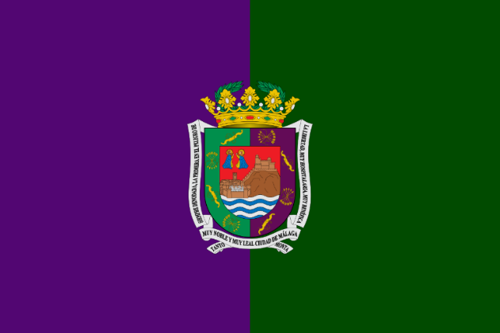

Zdroj: Web28

Obrázok 5: Erb mesta Malaga

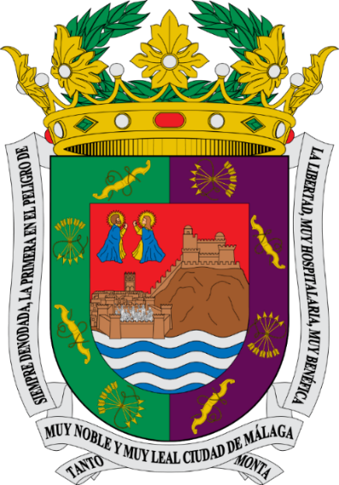

Zdroj: Web28

Obrázok 6: Provincia Malaga a jej časti

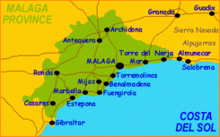

Zdroj: Web29

## Klimatické predpoklady

Malaga sa nachádza medzi dvoma údoliami riek, Guadalhorce a Guadalmina, čo pre ňu predstavuje príjemnú klímu po celý rok. Geografická poloha Malagy ponúka veľmi mierne zimy a horúce letá. V priemere je viac ako 300 slnečných dní v roku. Teploty môžu dosiahnuť svoj najvyšší bod v júli až auguste a najnižšie v decembri až januári.

Plávanie sa dá absolvovať počas celého roka, pretože zimné teploty morí klesajú iba na približne 18 ° C, zatiaľ čo letné teploty morí môžu stúpať až na 25 ° C. Celoročne má Malaga všeobecne príjemné počasie. (Simonis, Forsyth, Ham, Noble, Quintero, Roddis, 2008)

## Od histórie až po súčasnosť

Féničania najprv kolonizovali [mesto Malaga](https://www.malaga.com/v/city-info/) v roku 1000 pred Kristom a nazvali ho Malaka.  Malaga sa pomaly stala dôležitým obchodným centrom, pretože bolo bohaté na kovy ako striebro a meď. Neskôr sa Gréci usadili v oblasti zvanej Mainake (6. storočie).

Grécka vláda sa skončila okolo roku 550 pred Kristom, keď Kartáginci zaútočili a prevzali kontrolu nad Málagou. To prinútilo Féničanov, aby opustili svoje osady, keďže Kartáginci prevzali kontrolu nad komerčným priemyslom.

Rimania zaútočili na Malagu a ďalšie časti Španielska okolo roku 218 pred Kr. a vyhnali Kartágincov. Keď Rimania začali vládnuť Malage, zaradili ju pod Hispania Ulterior of Roman Empire. Pod Rimanmi bola v Malage kultúrna a hospodárska revolúcia, keď sa budovalo rímske divadlo a prístav Malaga. Počas tejto doby bola Malaga menovaná za rímske konfederačné mesto podľa vlády cisára Tita, čo ešte viac znásobilo jej význam medzi ostatnými španielskymi mestami.

Po páde Rímskej ríše začiatkom 5. storočia napadli Malagu kmene Vizigótov. Keď odišli z Malagy posledný Rimania, prevzali plnú kontrolu nad celým mestom. Vizigóti nemohli dominovať Malage po dlhú dobu a nakoniec museli odísť, keď Maurovia zaútočili v roku 711. Maurovia vládli Malage po dlhú dobu a nazvali dnešnú Andalúziu Al-Andalus.

Počas kresťanskej vlády museli moslimovia čeliť mnohým problémom s tým, že sa predávali ako otroci alebo boli zabíjaní. Malaga sa zmenila na kresťanské mesto so stavbou kostolov a iných štruktúr, zatiaľ čo maurské stavby boli zničené. Výnimkou boli iba pevnosti Alcazaba a Gibralfaro.

17. a 18. storočie boli pre Malagu najhoršími obdobiami, keď mesto zničili epidémie, povodne a zemetrasenia. Situácia sa v priebehu 19. storočia zlepšila a mestské hradby vybudované Maurami boli zbúrané kvôli rozšíreniu mesta. Malaga sa stala bohatým mestom a dôležitým turistickým strediskom.  Storočie sa skončilo hospodárskou krízou.

### Malaga v súčasnosti

Hospodárska kríza pokračovala aj na začiatku 20. storočia a poľnohospodársky sektor najviac utrpel v dôsledku prírodných katastrof. V tomto období dominovala politická nestabilita v dôsledku španielskej občianskej vojny. Počas vlády generála Franca sa však Malaga začala opäť venovať svojej úlohe dôležitého obchodného centra.

Až v šesťdesiatych rokoch sa Malaga preslávila ako dôležité turistické stredisko s [hotelmi](https://www.malaga.com/search-hotels/) a letoviskami vyrastajúcimi po celom meste. Costa del Sol bola jednou z najdôležitejších oblastí zodpovedných za zvýšenie mestskej ekonomiky . Malaga prešla významnou zmenou dopravnej infraštruktúry od roku 1900 s cieľom zlepšiť svoje cesty a diaľničné spojenia do ďalších susedných miest. Dnes je Malaga dôležitým obchodným centrom s celým radom medzinárodných dohovorov, ktoré sa konajú počas celého roka.

Strategická poloha Malagy prispela k jej ekonomickému postaveniu a vytvorila jeden z najdôležitejších prístavov v Stredozemnom mori. Jeho priaznivá poloha na pobreží Costa del Sol umožnila mestu prilákať každoročne milióny turistov.

Prístav v Malage je druhým najväčším v Španielsku, vďaka čomu je veľmi obľúbený u zahraničných obchodníkov z Európy a severnej Afriky.

V minulosti sa hospodárstvo Malagy zakladalo na rôznych odvetviach, ako je poľnohospodárstvo a textil, a dokonca sa uvádza, že bola jednou z najbohatších provincií v 19. storočí. Dnes je hospodárstvo Malagy závislé od stavebníctva, cestovného ruchu, priemyslu služieb a nedávno aj od výskumných odvetví. Odvetvia cestovného ruchu a služieb sú hlavným zdrojom príjmov a predstavujú viac ako 65% miery zamestnanosti.

Malaga bola kandidátom na titul „Európske hlavné mesto kultúry“ na rok 2016, čo znamená, že sa na mesto vyvíjal tlak na obnovu historických pamiatok a investície do architektonického dedičstva. Bohužiaľ, sa v roku 2016 namiesto Malagy stali Európskymi hlavnými mestami kultúry poľský Vroclav a španielsky San Sebastián. (web 8, web 9)

## Infraštruktúra

**Letecká doprava:**

Letisko v Malage (AGP) je hlavným leteckým uzlom v Andalúzii. Letisko sa nachádza asi 8 km juhozápadne od mesta a 5 km severne od Torremolinos. Je to tretie najväčšie medzinárodné letisko v Španielsku, ktoré má [letecké](https://www.malaga.com/flights/) spojenie do niekoľkých miest v Španielsku a tiež do viac ako 60 krajín sveta. Letisko nesie meno Pabla Picassa, ale pre jeho polohu ho často nazývajú aj letisko „Costa del Sol“.

[Dĺžka letu](https://dovolenka.sme.sk/dlzka-letov/spanielsko#AGP) zo Slovenska či Viedne je priemerne 3 hodiny a 30 minút. Najlacnejšou alternatívou pre lety do Malagy zo Slovenska je linka Bratislava – Malaga, ktorú prevádzkuje [Ryanair](http://www.ryanair.com/" \t "_blank). Z Prahy je potom k dispozícii linka spoločnosti [Smartwings](http://www.smartwings.com/" \t "_blank).

Okrem toho sem lieta mnoho ďalších spoločností, vďaka čomu môžu byť letenky do Malagy naozaj lacné (aj keď môžu vyžadovať prestup).

V rámci Španielska je potom do Malagy k dispozícii taktiež veľa letov viacerých spoločností, vrátane národných aeroliniek [Iberia](http://www.iberia.com/" \t "_blank) alebo nízkonákladovej spoločnosti [Vueling](http://www.vueling.com/" \t "_blank).

Hlavné letecké spoločnosti, ktoré poskytujú služby v Malage:  
Aeroflot, Airberlin, Air Transat, British Airways, Delta Air Lines, EasyJet, Airways First Choice, Lufthansa, Ryanair, Saudské Arábie, Spanair, Swiss International Air Lines, Thomas Cook Airlines

**Železničná doprava:**

Jedným spôsobom ako sa dá z letiska dostať do centra mesta je vlakom. Priamo na letisku je vlaková stanica Aeropuerto a prímestské vlaky (cercancías) do centra jazdia každých 20-30 minút. Cesta trvá menej ako štvrť hodiny a stojí okolo 2 EUR. Vlaky nejazdia v noci (posledný ide po polnoci, prvý okolo 6. ráno).

Mesto Malaga má dva typy miestnych vlakov, C1 a C2. C1 vedie z centra mesta do Fuengiroly pozdĺž pobrežia Costa del Sol a linka C2 zase do Álory. Zastávka letiska sa nachádza na trase C1, ktorá pokračuje pozdĺž pobrežia Costa del Sol.

RENFE je hlavnou stanicou mesta, ktorá sa používa na medzimestské cestovanie po Španielsku. Je tiež miestom stretnutí liniek C1 a C2. Do mesta Malaga premávajú vlaky z Madridu, Barcelony, Valencie a ďalších niekoľkých destinácií v Španielsku. Tento spôsob cestovania je lacný, pohodlný a vysoko odporúčaný počas leta, aby sa zabránilo silnej premávke na cestách medzi Malagou a zvyškom pobrežia Costa del Sol.

**Autobusová doprava:**

Autobusy verejnej dopravy premávajú z letiska na autobusovú stanicu v Malage a do centra mesta. Autobus z letiska v Malage stojí 3 EUR a cesta trvá 15-25 minút.

Malaga má autobusovú dopravu, ktorá spája mesto a národné a medzinárodné destinácie. Tieto autobusy premávajú z centrálnej autobusovej stanice, ktorá sa nachádza hneď za hlavnou stanicou RENFE. Toto je síce pomalší, ale najlacnejší spôsob cestovania po Španielsku.

Autobusové spojenia prevádzkuje v Španielsku viacero spoločností, medzi tie najväčšie patria [Alsa](https://www.alsa.es/en" \t "_blank) a [Movelia](https://www.movelia.es/en" \t "_blank).

Existuje sieť verejných autobusov s názvom EMT (Empresa Malaguena de Transportes). Väčšina autobusov premáva cez centrum mesta. Tieto autobusy sú moderné, klimatizované a pohodlné, ale hustá premávka môže byť časovo náročná.

Mesto tiež ponúka turistický autobus, ktorý možno ľahko identifikovať podľa veľkého červeného vzhľadu.

**Lodná doprava**:

Lodnú dopravu zaisťuje spoločnosť Trasmediterránea. Trasmediterranea je veľký prevádzkovateľ trajektov, ktorý vytvára širokú sieť trás a spája španielsky polostrov s Baleárskymi ostrovmi, Kanárskymi ostrovmi, autonómnymi mestami Ceuta a Melilla, ako aj s Marokom a Alžírskom v severnej Afrike. Bola založená v roku 1917 a je hlavnou trajektovou spoločnosťou v Španielsku a jednou z najväčších v Európe.

Zatiaľ čo vysokorýchlostné plavidlá sa používajú na kratšie cesty, ak je ich cieľom rýchlosť, na dlhšie cesty sú lode Trasmediterranea vybavené tak, aby svojim cestujúcim poskytli najvyššiu mieru pohodlia. (web 11)

**Metro:**

Metro v Malage sa vybudovalo za 5 rokov a zatiaľ má dve linky s celkovou dĺžkou vyše 11 km a ďalšie dve sú vo výstavbe. Staníc je spolu 17. Linkou 1 sa dostanete do centra mesta. Linka 1 premáva po povrchu a Linka 2 ide celá pod mestom. Cena lístka je 1,35€. Do metra sa dá nastúpiť aj s bicyklom.

**Auto/taxík:** Do Malagy sa dá dostať po diaľnici z viacerých okolitých miest, vrátanie Almeríe, Granady, Córdoby, Sevilly alebo Gibraltaru. Niektoré časti diaľnic sú spoplatnené, ale vždy je k dispozícii i bezplatná cesta (často tiež diaľnica).

Taxík z letiska do centra mesta stojí cca 20€. Taxíky a požičovne áut sa dajú ľahko nájsť kdekoľvek v meste. Sadzby taxíkov sú lacné, pretože túto službu monitorujú orgány. V meste je veľa autopožičovní, ktoré tiež nie sú príliš drahé z dôvodu intenzívnej konkurencie medzi mnohými spoločnosťami.

**Pešo:**

Ďalšou možnosťou spoznávania Malagy je pešia prehliadka. Namiesto šoférovania, strácania času v premávke a neustáleho problému s hľadaním parkovacieho miesta, sa turisti dostanú ku všetkým najvýznamnejším pamiatkam bez problémov a pritom majú možnosť pozorovať krásy centra mesta.

**Na bicykli:**

Prieskum mesta na bicykli sa stáva veľmi populárnym a k dispozícii je viacero požičovní bicyklov. Vzhľadom ku kopcovitému terénu a množstvu ľudí, ako aj nepraktickosti pri návšteve interiérov pamiatok, nie je cyklistická doprava v meste odporúčaná. Na cyklistiku je potrebná licencia a jazdci by mali mať vždy prilby. Nie je to však najbezpečnejší spôsob cestovania, kvôli hustej premávke v Malage. (Marco Polo, 2018., Ham, Butler, Maric, Noble, O´neil, 2010., web 10)

## Možnosti ubytovania

Každým rokom sa hodnotenia ubytovaní vo svete menia, ale pre aktuálnu dobu je najlepšie hodnotený a najviac odporúčaný hotel v Malage 5-hviezdičkový hotel Gran Hotel Miramar, ktorý sa nachádza v centre Malagy a priemerná cena za noc je 271€.

Ceny ubytovania v Malage majú veľmi široké spektrum a závisia od polohy (na pláži najvyššie) a sezóny (najvyššie v lete).

Pre finančne menej náročný zájazd sa odporúčjaú rôzne hostely, penzióny, alebo rezervácia celej nehnuteľnosti napríklad cez známe Airbnb, čo je výhondé hlavne v prípade cestovania viacčlennej partie, alebo rodiny. Ubytovaní v Malage a jej okolí je nespočetné množstvo, takže turisti sa nemusia báť, že by žiadne nenašli, stačí si len vybrať zo širokej ponuky. (web 12)

## Možnosti stravovania

Malaga kombinuje to najlepšie zo stredomorskej kuchyne s čerstvými výrobkami a morskými plodmi. Na náročných gurmánov, ktorí si potrpia na dobrom jedle v špičkovom prostredí, čaká v provincii Malaga sedem reštaurácii s Michelinskou hviezdou. Konkrétne sa nachádzajú v mestách Malaga, Marbella, Fuengirola a Casares.

**Dani García \*\*, Marbella**

**Messina \*, Marbella  
Skina \*, Marbella**

**El Lago \*, Marbella  
Kabuki Raw \*, Casares  
Sollo \*, Fuengirola  
José Carlos García \*, Port of Malaga (prístav)** (web 13)

Samozrejme sa okrem siedmych najlepších reštaurácii v Malage nachádza mnoho iných, cenovo dostupnejších a taktiež kvalitných podnikov. Po celom meste sú roztrúsené kaviarne, pivárne, vinárne (bodegas), bary, reštaurácie a obľúbené španielske tapas bary, ktoré bývajú hlavne vo večerných hodinách preplnené turistami aj domácimi.

Najobľúbenejšie tapas bary:

**Gorki**

**La Posada Antonio**

**La Rebaná**

**Pepa y Pepe** (Marco Polo, 2018)

## Kultúrno-zábavné predpoklady

V Malage sa počas roka koná niekoľko festivalov, z ktorých najväčší a najtemperamentnejší je v polovici augusta (11.-19.) a nesie názov Feria de Malaga. Feria pripomína príjazd Katolíckych kráľov a pripojenie Malagy ku Kastílskej korune. Osem dní trvajúce oslavy zakončené ohňostrojom zaujmú sprievodom v historických kostýmoch, hudobnými a divadelnými vystúpeniami, či množstvom stánkov s tradičnými výrobkami a občerstvením.

Pre zažitie nezabudnuteľnej atmosféry španielskych osláv Veľkej Noci, je vhodné navštíviť Malagu počas Semana Santa de Málaga (Svätý týždeň). Oslava veľkonočných sviatkov tu trvá týždeň a je kompletne odlišná od slovenskej Veľkej Noci. (Marco Polo, 2018., Beneš, 2000)

## Študentská Malaga

Okrem turistov je Malaga plná mladých ľudí, ktorí do nej prichádzajú za štúdiom na jednej z najväčších a najvýznamnejších univerzít v Andalúzii. Univerzita s jednoduchým názvom Universidad de Málaga bola založená v roku 1972. Ponúka veľa možností pre štúdium v bakalárskom aj magisterskom stupni. Okrem odborov, ktoré ponúkajú jej fakulty, sa študenti môžu zúčastňovať rôznych kurzov, stáží a tiež medzinárodných výmenných pobytov, ktoré univerzita podporuje.

## Rodinný cestovný ruch

V posledných rokoch sa najviac navštevované turistické oblasti provincie Malaga obohatili o nové miesta, priam stvorené pre návštevu s deťmi. V dnešnej dobe ponúka Malaga oveľa viac takýchto možností, než v minulosti. Rodiny s deťmi vďaka tomu určite nebudú mať problém vybrať vhodné miesto a spestriť si poznávací výlet.

**CROCODILE PARK**

Krokodílí park v Torremolinos. Nachádza sa v ňom 400 krokodílov, od čerstvo vyliahnutých až po 4 metrové exempláre.

**MUSEO ALBORANIA**

Morské akvárium a múzeum v prístave v Malage.

**AQUAMIJAS**

Najznámejší Aquapark vo Fuengirole.

**SEALIFE BENALMÁDENA**

Podvodná zoologická záhrada v Puerto deportivo v Benalmádene.

**SELWO MARINA**

Vodný park v Benalmádene, v ktorom najväčšou atrakciou sú vystúpenia s delfínmi.

(Marco Polo, 2018., Ham, Butler, Maric, Noble, O´neill, 2010)

## Športový cestovný ruch

Rozmanitá príroda Andalúzie skrýva mnoho možností, ako stráviť dovolenku aj v športovom duchu. V žiadnom inom európskom regióne sa nenachádza toľko golfových ihrísk na takom malom priestore, ako na pobreží Costa del Sol. Na každom kroku je vidieť reklama v duchu Costa del Sol – Costa del Golf.

Okrem golfu je možné aj vyskúšať si jazdenie na koňoch so sprievodcom. Jazdiť sa dá pozdĺž pobrežia, po lúkach a cestách v prírodných parkoch, a to nielen na niekoľko hodín, ale rovno na pár dní spolu s ubytovaním.

V Andalúzii je taktiež veľmi obľúbené lezenie po skalách a preto Caminito del Rey, neďaleko Malagy, láka turistov z celého sveta.

Mesto Marbella ponúka výborné podmienky pre paddleboarding a mesto Nerja je zase veľmi vyhľadávané kvôli potápaniu.

V Torremolinos a Fuengirole sú vodné športy, ako napríklad plachtenie, paddlesurfing, vodné lyžovanie, windsurfing, paragliding, vodné skútre, či potápanie samozrejmosťou.

Po športe sa turisti môžu odreagovať a oddýchnuť si v kúpeľoch so starou arabskou kultúrou – Hammamoch. (Marco Polo, 2018)

## Najnavštevovanejšie letoviská provincie

**MALAGA**  Malaga je samozrejme najväčším letoviskom na pobreží Costa del Sol a zároveň vstupnou bránou do Andalúzie.

**FUENGIROLA** Fuengirola je jedným z najpopulárnejších dovolenkových stredísk na pobreží Costa del Sol. 8 km nádherných pieskových pláží lemuje vynovená promenáda a popri nej množstvo malých obchodíkov, kaviarní a reštaurácií. Fuengirola sa môže pýšiť výbornou infraštruktúrou, kvalitnými plážami ocenenými modrou vlajkou a samozrejme skvelou klímou.

**MARBELLA**

Mesto Marbella sa nachádza juhozápadne od Malagy na pobreží Stredozemného mora. Obklopuje ho pohorie Sierra Blanca, ktoré vytvára mikroklímu a celoročne chráni mesto pred zlým počasím.

Nie je to až tak dávno, čo bola Marbella hlavným španielskym cieľom smotánky. V súčasnosti ju predbehla Mallorca. Marbella sa však stala synonymom pre luxus a prepych v Andalúzii.

Najväčšou atrakciou je prístav Puerto Banús, kde sa na rozdiel od prístavu v Malage, nachádzajú svetové módne značky ako Dior, Gucci, Louis Vuitton, a iné. V prístave sú zaparkované luxusné jachty a autá. Nie je raritou stretnúť tu svetové hviezdy, pretože viacerí z nich majú totiž v okolí Marbelle svoje vily. Na promenádach Puerto Banús a Golden Mile nájdete nielen luxusné obchody, ale a bary, kasína a diskotéky.

Historické centrum Marbelle, ktoré sa nachádza niekoľko kilometrov ďalej od prístavu Puerto Banús je typické svojimi úzkymi uličkami a námestíčkom Plaza de los Naranjos plné pomarančovníkov. Na tomto námestí sa nachádza aj krásna katolícka kaplnka Ermita de Santiago.

**TORREMOLINOS**

Turistami veľmi obľúbené a vyhľadávané stredisko bolo, rovnako, ako ostatné strediská na pobreží, v minulosti rybárskou dedinkou. Stredisko je vzdialené 13km západne od Malagy. Pláže sú zo severu chránené pohorím, ktoré na pobrežie nevpustí studenú klímu. Stredisko je vhodné predovšetkým pre mladých, ktorí majú radi nočný život, je tu mnoho barov, diskoték a zábavných podnikov.

​

No zároveň plytká voda a dobrý vstup do mora sú ideálnymi podmienkami, pre ktoré si toto stredisko vyberajú často aj rodiny s deťmi. Pláž Carihuela, ktorá spája Torremolinos so susedným strediskom Benalmádena, je označená modrou vlajkou.

(Marco Polo, 2018., Ham, Butler, Maric, Noble, O´neill, 2010., Simonis, Forsyth, Ham, Noble, Quintero, Roddis, 2008)

## Najznámejšie pláže Malagy

**Playa de la Malagueta**

Mestská pláž La Malagueta sa nachádza vo východnej časti mesta Malaga medzi prístavom a plážou La Caleta. Jej dĺžka je 1,2 km. Obľúbená je vďaka dobrým službám a výhodnej polohe najbližšie k centru mesta.

**Playa el Palo**

Pláž El Palo prešla rekonštrukciou, vďaka čomu je dnes väčšia a ponúka lepšie prostredie na oddych. Výhodou sú veľmi dobré podmienky na potápanie a rybárčenie.

**Playa Baños del Carmen**

Malá pláž Baños del Carmen s dĺžkou 550 metrov a šírkou 15 metrov sa rozprestiera pozdĺž promenády Pablo Ruiz Picasso. Pláž okrem príjemných podmienok na kúpanie a oddychovanie ponúka krásny výhľad na Malaga Bay.

**Playa de la Caleta**

Veľmi dobre udržiavaná pláž La Caleta leží pri promenáde Pablo Picasso medzi plážami Playa de la Malagueta a Baños del Carmen. Pláž dostala názov podľa bohatej mestskej štvrte, kde mala buržoázia v 19. storočí vystavané vily a sídla. Kilometer dlhá pláž s priemernou šírkou 25 metrov je známa bohatými športovými možnosťami. Ľahko sa dá z pláže dostať do historického centra mesta. Vďaka dostupnosti a čistote patrí k najobľúbenejší plážam v Malage.

**Playa las Acacias**

Pláž sa nachádza v jednej z najzaujímavejších častí Malagy s bujarým nočným životom. Je známa aj pod názvom Playa de Pedregalego, ktorý sa používal už oveľa skôr, dokonca sa objavuje už na mapách z konca 18. storočia. Pláž je dlhá 1,2 kilometra a široká 20 metrov. Pláž bola aj ocenená Modrou vlajkou.

**Peñon del Cuervo**

Pláž Peñon del Cuervo je rozpoznateľná podľa dominantnej skaly na pobreží, ktorá ju delí akoby na dve časti. Aj napriek tomu, že ide o menšiu pláž je veľmi obľúbená najmä medzi mladými ľuďmi. Je to ideálne miesto na plážovú párty či grilovanie. Patrí k najkrajším miestam Malagy, nie je poznačená cestovným ruchom ako iné pláže. Nenachádzajú sa tu množstvá barov a reštaurácií.

**Playa Huelín**

Mestská pláž Playa Huelín má dĺžku približne 700 m a šírku 15 metrov. Tvorí ju tmavší piesok a podmienky na kúpanie sú veľmi dobré s miernymi vlnami. Pláž je pravidelne čistená. Z mesta k nej premáva autobusový spoj.

**Playa del Cañuelo**

Playa del Cañuelo je priestranná pláž obklopená kopcami. Nachádza sa v chránenej oblasti národného parku vo východnej časti La Herradura.

**Playa del Cristo**

Západne od prístavu Estepona leží pláž Playa del Christo, ktorá je vhodným a bezpečným miestom pre rodiny s malými deťmi. Voda je veľmi pokojná, je to skvelé miesto na plávanie. (Marco Polo, 2018., Simonis, Forsyth, Ham, Noble, Quintero, Roddis, 2008)

## Kultúrne predpoklady

**La Manquita**

Na mieste pôvodnej mešity bola postavená najväčšia katedrála Malagy a to katedrála La Manquita. Je monumentálnou stavbou, ktorá pochádza z obdobia po Reconquiste (znovu-dobití Španielska kresťanskými armádami). Konštrukcia katedrály začala v roku 1528 a bola dostavaná v roku 1782, ale nikdy nebola dokončená podľa plánov. Dokončená bola len jedna veža katedrály, vďaka čomu dostala prezývku La Manquita, čo znamená jednoruká. Celý názov katedrály znie Santa Iglesia Catedral Basílica de la Encarnación a okrem funkcie katedrály (sídla biskupa) má i titul baziliky. (príloha 1)

Od Plaza de la Marina, Calle Larios Molina vedie cesta až do starého mesta, kde dominuje táto katedrála. Po architektonickej stránke ide o renesančnú stavbu a renesančnú výzdobu má i interiér. Výnimkou je fasáda chrámu, ktorá je baroková. Hlavná loď siaha do výšky 40 metrov.

Návštevníci môžu vystúpiť na vrchol 84 metrovej severnej veže a pokochať sa nádherným panoramatickým výhľadom. Vďaka severnej veži je to druhá najväčšia katedrála v Andalúzii (po Giralde v meste [Sevilla](http://odovolenke.sk/spanielsko/sevilla/)). Katedrála v Malage je tak jednoznačne jednou z hlavných turistických atrakcií

**Pevnosť Alcazaba**

Priamo od rímskeho divadla vedie cestička na kopec za ním, na ktorom sa rozprestiera pevnosť Alcazaba. Alcazaba je pošpanielčené arabské slovo „al qasbah”, ktoré znamená „pevnosť” alebo „citadela”. Preto sa toto slovo používa na označenie maurských pevností v celej Andalúzii. Alcazaba v Malage je však špecifická tým, že je najlepšie zachovanou maurskou pevnosťou v celom Španielsku a už len preto stojí za návštevu. Okrem cesty okolo rímskeho divadla druhou možnosťou, ako sa dostať k pevnosti Alcazaba na kopec, je výťah.

Alcazaba bola postavená v 10. a 11. storočí a neskôr prestavaná a rozšírená v 13. a 14. storočí. Bola okrem pevnosti aj kráľovským sídlom, takže vo vnútri jej hradieb sa nachádza i kráľovský palác. Na druhej strane pevnosti je kaštieľ Castillo Gibralfaro. Z pevnosti je nádherný výhľad na mesto a okolie.

**Rímske divadlo (Teatro Romano de Málaga)**

V kultúrnom centre mesta pri pevnosti Alcazaba sa nachádza najstaršia pamiatka Malagy - Teatro Romano de Malaga. Toto antické divadlo bolo postavené v prvom storočí pred n. l. za vlády cisára Augusta a využívané až do 3. storočia nášho letopočtu. Neskôr poslúžilo ako zdroj stavebného materiálu pre pevnosť Alcazaba, ktorá stojí priamo nad ním. Postupne sa naň však zabudlo a divadlo zmizlo pod nánosmi terénu na dlhé storočia.

Zaujímavý je príbeh o tom, ako bolo divadlo opäť objavené. Stála tu budova Palacio de Archivos y Bibliotecas, známa tiež jednoducho ako La Casa de la Cultura (Dom kultúry). V roku 1951 sa miestne autority rozhodli budovu obohatiť o záhradu, pri realizácii ktorej narazili robotníci na pozostatky divadla. Archeológovia následne odkryli a zrekonštruovali časť, ktorá slúžila ako hľadisko.

V roku 1988 vedenie mesta rozhodlo, že Dom kultúry bude zdemolovaný, aby mohol byť odkrytý a zrekonštruovaný i zvyšok divadla. Tento plán bol zrealizovaný v roku 1995 a tak paradoxne výsledkom snahy o rozšírenie Domu kultúry bola jeho úplná demolácia. (príloha 2)

**Castillo de Gibralfaro**

Za pevnosťou Alcazaba sa týči ešte vyšší kopec Gibralfaro, na vrchole ktorého sa rozprestiera ďalšia pevnosť, ktorá nesie rovnaký názov. Pevnosť stála na tomto kopci už v časoch, keď mesto založili Feníčania a na jej ruinách postavili Maurovia novú pevnosť. Finálnu podobu však získal až v 14. storočí. Hrad bol postavený na mieste, kde sa pôvodne nachádzal fenický maják. Názov je odvodený od slova „Gebel-faro" (spojenie arabského a gréckeho slova), čo v preklade znamená „Skala majáku“.

Najlepšie je vyšlapať na pevnosť pešo, pretože cesta vedie cez veľmi pekné a udržiavané záhrady.

Hrad Gibralfaro nie je zďaleka tak dobre zachovaný ako Alcazaba a v podstate ide hlavne o zrekonštruované hradby, vo vnútri ktorých sa už nenachádza žiadna významnejšia stavba.

Hrad Gibralfaro je s Alcazabou prepojený priamou cestou, ktorá je však zatvorená. Pre presun medzi obomi pevnosťami je potrebné vždy najprv zísť dolu do mesta. Najjednoduchšia cesta je od výťahu z Alcazaby, asi 50 metrov po ulici Calle Guillen Sotelo poza mestskú radnicu a odtiaľ hore schodmi cez záhrady Jardines de Puerta Oscura.

**Múzeum Pabla Picassa**

Múzeum bolo otvorené 27. októbra 2003 sa nachádza v historickom centre mesta v budove Palacio de Buenavista asi 2 minúty chôdze od katedrály. Ulica sv. Augustína (Calle San Agustín) bola vybraná aj preto, že sem malý Pablo chodil do jaslí a pracoval tu jeho otec.

Múzeum sa nachádza v budove zo 16. storočia, ktorá bola prispôsobená tomu, aby mohla hostiť takmer 300 Picassovych diel, vrátane sôch a skíc, z ktorých väčšinu darovali múzeu Picassovi rodinní príslušníci.

Na samotnom námestí Plaza de la Merced je potom možné sa so slávnym umelcom odfotografovať na lavičke.

**Rodný dom Pabla Picassa**

Blízko múzea na námestí Plaza de la Merced je Picassov rodný dom (Casa Natal), v ktorom je výstava fotografií a artefaktov z Picassovho života v Malage. Turisti si často mýlia Picassovo múzeum s Picassovým rodným domom, obe budovy sú blízko seba ale určite sa oplatí navštíviť obidve.

Picasso vždy tvrdil, že aby sa človek stal kubistom, musí sa narodiť v Malage. Generál Franco vyhostil maliara z krajiny, kvôli jeho „zdegenerovaným“ obrazom. Picasso preto značnú časť jeho života prežil v Paríži, odkiaľ sa nehodlal vrátiť skôr, než bude generál zosadený. Jeho láska k Malage však nikdy neochladla. (príloha 3)

**La Malagueta – aréna na býčie zápasy**

Neďaleko prístavu a pláže Playa de la Malagueta sa nachádza aréna na býčie zápasy La Malagueta, ktorá bola postavená v roku 1874. Je to vzácna historická budova, ktorá zažila nespočetne veľa krvavých býčích zápasov. Prvý býčí zápas sa odohral 11. júna 1876, teda pred takmer 140-timi rokmi. Arénu navrhol architekt Joaquín Rucoba. La Malagueta je obrovská aréna s kapacitou 9032 divákov a kruhovým pôdorysom s priemerom 52 metrov. V priestoroch býčej arény je tiež múzeum histórie býčích zápasov.

**Botanicko – historická záhrada La Concepcion Jardín Botanico**

Vznik botanickej záhrady v Malage sa datuje do roku 1855, kedy Jorge Loring spolu so snúbenicou Amaliou Heredia kúpili na severe Malagy pozemky, kde rástli olivovníky, mandľovníky a stromy citrusových plodov. Počas medových týždňov si tento pár zmyslel založiť botanickú záhradu a vďaka tomu, že mali dostatok peňazí, odkúpili z iných botanických záhrad exotické druhy rastlín z celého sveta.

V roku 1911 odkúpila záhradu rodina z mesta Bilbao a pokračovala s jej expanziou. Počas 19. storočia sa v záhrade stretávali rôzne osobnosti kultúrneho a politického života Malagy. V roku 1990 kúpila záhradu radnica v Malage, zrekonštruovala ju a od roku 1994 je prístupná verejnosti ako historická a botanická záhrada.

Súčasťou záhrady sú pekné stavby, napríklad altánok, mosty a múzeum archeologických nálezov Malagy. V botanickej záhrade je vyše 2000 rastlinných druhov, niektoré sú staršie ako 100 rokov. Návštevníci sa môžu pokochať najkrajšou zbierkou paliem v Európe, bambusmi, vodnými rastlinami, ovocnými stromami a kríkmi a mnohými inými. (Marco Polo, 2018., Ham, Butler, Maric, Noble, O´neill, 2010., web 5, web 7, web 10)

## Okolie Malagy

**Garganta del Chorro (Caminito del Rey)**

Roklina, ktorá je iba 60km severozápadne od Malagy, dosahuje hĺbku až 400m a na najužšom mieste je široká iba 10m. Ešte pred pár rokmi bol starý chodníček, Caminito del Rey (kráľovská cesta), ktorí vedie pozdĺž skalnej steny, vhodný len pre odvážlivcov, ktorí si chceli dopriať silnú dávku adrenalínu a potešenia z toho, že zdolali najnebezpečnejšiu cestu na svete. Po niekoľkých smrteľných úrazoch bola cesta uzatvorená.

Od roku 2015 vedie asi 100m nad roklinou nový drevený chodníček. Je postavený nad starou cestou, ale tentokrát je kvalitný a ohradený zábradlím. Z celkom 7,7km dlhej trasy sa 3km lezie po skale. (príloha 4) (Web 14, Marco Polo, 2018)

**Ronda**

Ronda sa nachádza v srdci Serrania de Ronda, asi 100 km od mesta Malaga a má približne 35 000 obyvateľov. Je obklopená údoliami riek a nachádza sa nad hlbokou roklinou. Ronda je tretie najnavštevovanejšie mesto v Andalúzii a stala sa veľmi obľúbeným jednodňovým výletom pre ľudí na [dovolenke](https://www.spain-holiday.com/Costa-del-Sol/holiday-rentals) na [pobreží Costa del Sol](https://www.spain-holiday.com/Costa-del-Sol/holiday-rentals) .

**Puente Nuevo**

Ponúka nezabudnuteľný výhľad na roklinu El Tajo. Puente Nuevo - nový most - bol v skutočnosti dokončený v roku 1793 a jeho výstavba trvala štyridsať rokov. Most spája staré maurské mesto a novšie časti mesta El Mercadillo. Je to najznámejšia pamiatka Rondy.  (príloha 5)

**Plaza de toros**

Ronda je údajne [domovom moderných býčích zápasov](https://theculturetrip.com/europe/spain/articles/the-tale-behind-spains-two-greatest-bullfighting-dynasties/) . Skutočná býčia aréna Maestranza je jedným z najstarších a najmalebnejších v Španielsku. Postavil ju v roku 1785 architekt Jose Martin Aldehuela - ten istý architekt, ktorý postavil Puente Nuevo. Má kapacitu až 5000 divákov.

Okolo býčieho kruhu je múzeum a sprievodcovské audio trasy.

**Arabské hradby**

Ronda bola v histórii jedným z najnebezpečnejších miest Andalúzie. Hlavne pre svoju geografickú polohu, ale aj pre rad mestských hradieb a brán, ktoré vybudovali Maurovia počas islamskej éry. Tieto múry a brány sa neustále rozširovali s rastom mesta. Dnes poskytujú jedinečný pohľad do minulosti Rondy.

**Mirador de Aldehuela**

Je jedným z najpopulárnejších vyhliadok mesta a to z dobrého dôvodu. Výhľad na roklinu, Puente Nuevo a okolitú krajinu je veľkolepý.

Táto vyhliadka bola pomenovaná na počesť architekta José Martin de Aldehuela. Ten istý architekt, ktorý postavil býčie arény, Puente Nuevo a dokončil katedrálu v Malage medzi inými projektmi. (Marco Polo, 2018)

## Užitočné informácie

**Doklady**

Na vstup do Španielska je potrebný platný cestovný pas alebo občiansky preukaz, v ktorom je uvedená štátna príslušnosť držiteľa tohto dokladu. Turistické pobyty v Španielsku, ktoré nepresahujú celkovú dĺžku 90 dní nie sú podmienené vízovou povinnosťou.

**Bezpečnosť**

Zahraniční teroristi udreli na Madrid v roku 2004, kedy údajní členovia siete al-Káida nastražili v troch ranných vlakoch niekoľko bômb, ktorých následný výbuch si vyžiadal celkom 190 ľudských životov. Krajina však dlhú dobu čelí aj vnútroštátnym teroristom. Hrozbu predstavuje Baskická teroristická organizácia ETA. Nádeje na uzatvorenie mierovej dohody sa však zvýšili začiatkom roku 2006, kedy predstavitelia organizácie vyhlásili prímerie s celoštátnou platnosťou na dobu neurčitú.

Vo všeobecnosti je ale Španielsko považované za bezpečnú krajinu Európskej únie, pretože riziko toho, že sa turisti ocitnú zrovna v nesprávny čas na nesprávnom mieste, nie je vyššie, než v akejkoľvek inej krajine v tejto dobe.

Zvýšenú pozornosť treba venovať ochrane cestovných dokladov, finančných prostriedkov, kreditných kariet a cenných predmetov, najmä v centrách miest a v rekreačných oblastiach. Odporúča sa nenosiť tieto veci spolu a tiež nenechávať v aute doklady a cennosti. V prípade odcudzenia alebo straty cestovného pasu vydá Veľvyslanectvo v Madride občanovi cestovný preukaz.

Pre celé územie Španielska v prípade tiesne platí číslo 112, ktorým sa kontaktuje súčasne polícia, zdravotníci, hasiči prípadne ďalšie pohotovostné služby.

**Očkovanie a choroby**

Pri cestovaní sa nevyžaduje žiadne špeciálne očkovanie ani medzinárodný očkovací preukaz. Turisti s európskym preukazom zdravotného poistenia budú ošetrený v sieti verejného zdravotníctva ako miestni obyvatelia. Odporúča sa uzatvoriť poistenie liečebných nákladov. (web 15)

## SWOT analýza danej destinácie

T*abuľka 1: SWOT analýza – silné a slabé stránky*

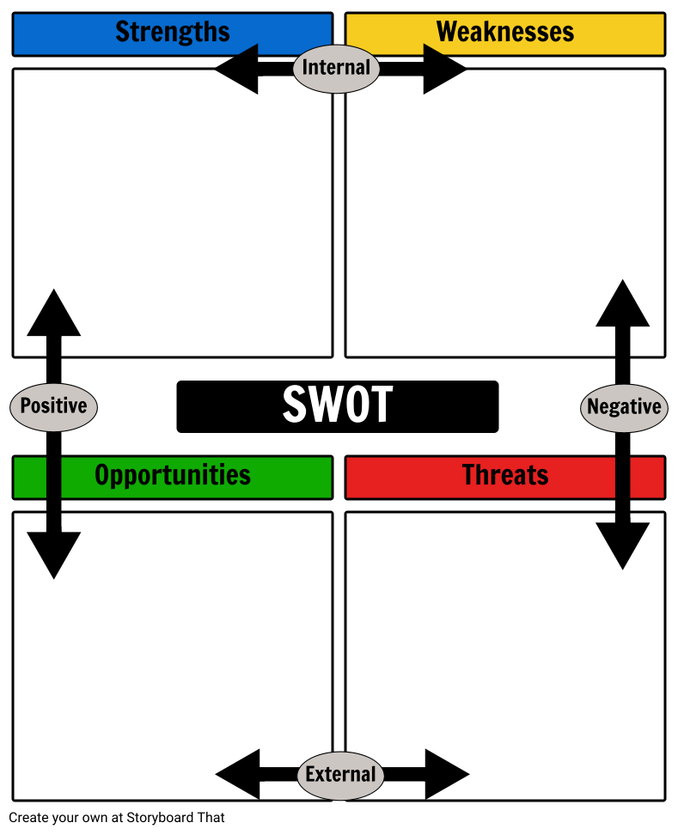

**Nedostatočná úroveň anglického jazyka miestnych**

**Absencia parkovacích miest**

**Vysoké ceny v gastronomických zariadeniach**

**Nedostatočné značenie informácii o pamiatkach**

**Atraktívna prímorská lokalita**

**Atraktivita prostredia**

**Priaznivé prírodné podmienky**

**Mnoho prírodných a kultúrnych zaujímavostí priamo v destinácii a jej blízkom okolí**

**Priaznivé klimatické podmienky**

**Architektúra stavieb**

**Ponuka rôznych udalostí a festivalov v danej oblasti**

**Vybudovaná infraštruktúra**

**Množstvo rôznych typov ubytovacích zariadení**

**Množstvo rôznych typov gastronomických prevádzok**

**Dobrá dostupnosť- letisko priamo v destinácii**

**Študentské mesto**

Zdroj: Vlastné spracovanie

*Tabuľka 2: SWOT analýza – príležitosti a hrozby*

Zdroj: Vlastné spracovanie

**Zvýšenie počtu parkovacích miest**

**Sezónnosť**

**Zľavy pre študentov**

**Mobilná aplikácia**

**Kooperácia destinácii v blízkom okolí**

**Množstvo atraktívnych destinácii v blízkom okolí**

**Ekonomická kríza**

**Nepokoje v krajine alebo okolitých krajinách**

**Zdravotná kríza**

**Pokles záujmu o destináciu**

**Zanedbávanie trvalo udržateľného cestovného ruchu**

Z prvej tabuľky vyplýva, že mesto Malaga má jednoznačne viac silných, než slabých stránok. Malaga má obrovský potenciál pre cestovný ruch. Je ideálnym miestom pre návštevu turistov. Má výborné lokalizačné, klimatické, prírodné aj kultúrne predpoklady. Je tiež obľúbeným mestom nie len turistov, ale aj študentov a to aj preto, lebo má dobre vybudovanú infraštruktúru. Veľkou výhodou je prítomnosť letiska priamo v Malage.

Za negatíva, z môjho pohľadu a osobnej skúsenosti, sa považuje nedostatočná úroveň anglického jazyka v gastronomických prevádzkach, či iných prevádzkach ponúkajúcich služby.

Ďalej je to nedostatok parkovacích miest, nie len v centre mesta ale aj v ostatných častiach Malagy, čo môže predstavovať nevýhodu pre tých, ktorí si prenajali auto. Na prehliadku mesta táto skutočnosť nepredstavuje až takú komplikáciu, keďže hlavné zaujímavosti Malagy sú od seba vzdialené v dostupných vzdialenostiach a ich pešia návšteva sa stane príjemnou prechádzkou spojenou s pozorovaním krás mesta. Hlavným negatívom nedostatku parkovacích miest je zdĺhavé a sťažené hľadanie parkovacieho miesta pri ubytovacích zariadeniach. Často krát musia cestujúci parkovať vo veľkej vzdialenosti od ubytovania.

Ďalšou nevýhodou môžu byť vyššie ceny v gastronomických prevádzkach, než na aké je slovenský návštevník zvyknutý.

Posledným negatívnym postrehom je nedostatočné značenie informácii ohľadom pamiatok. To znamená, že v niektorých prípadoch návštevníci nenájdu informácie o otváracej dobe, alebo o cenách vstupného a niekedy chýba aj tabuľa s názvom pamiatky, či jej popisom.

Z druhej tabuľky vyplýva, že mesto Malaga má niekoľko príležitostí na zlepšenie kvality cestovného ruchu. Ako prvou je zvýšenie počtu parkovacích miest, ktorých nedostatok je uvedený aj v slabých stránkach. Tento problém by sa mohol riešiť stavbou parkovacích domov v blízkosti frekventovaných ubytovacích zariadení.

Výhodou Malagy je sezónnosť, zatiaľ čo iné mestá rôznych iných krajín sú navštevované len sezónne (zimné pobyty, letné pobyty), a predstavuje to pre nich nevýhodu, Malaga je centrom pozornosti v akomkoľvek ročnom období.

Užitočným produktom by bola zľavová karta pre študentov, alebo zníženie cien vstupného na pamiatky po preukázaní medzinárodnou študentskou kartou.

Ďalší produkt, ktorý by mohol zlepšiť kvalitu cestovného ruchu v Malage je mobilná aplikácia, kde by sa dali prehľadne získavať informácie o meste a jeho pamiatkach, o otváracích dobách, cenách vstupného, či presnej lokalite pamiatok. Hlavnou výhodou aplikácie by bola viacjazyčnosť.

Množstvo atraktívnych destinácii patrí medzi príležitosti, ale rovnako aj medzi hrozby. V rámci zlepšenia a spestrenia cestovného ruchu by bolo vhodné spolupracovať na projektoch a akciách s okolitými miestami, čo predstavuje výhodu. Nevýhodou však je, že pri takom množstve atraktívnych destinácii v blízkom okolí, je hrozba znižovania návštevnosti práve mesta Malaga.

Ekonomická kríza na trhu a nepokoje v krajinách sú hrozbou, ktorá môže postihnúť akúkoľvek krajinu, či mesto, a Malaga nie je výnimkou.

Aktuálne vo svete vládne zdravotná kríza a vďaka nej je cestovný ruch veľmi ohrozený, čo vplýva na každé jedno mesto vo svete, ktoré profitovalo z turizmu a návštevnosti.

Rizikom je tiež prípadný pokles záujmu o danú destináciu, ktorý môže nastať, ak mesto poľaví v zabezpečovaní atraktivity cestovného ruchu.

Zanedbávanie trvalo udržateľného cestovného ruchu môže viesť do budúcna k fatálnym následkom a to sa týka všetkých turistických miest rovnako.

# Navrhovaná časť

Navrhovanú časť, tvorí samostatne vytvorený zájazd do oblasti Malaga. Vypracovaná ponuka zahŕňa detailné informácie o uskutočnení zájazdu, itinerár, kalkulácie dopravy, ubytovania, stravovania a v cene je zahrnuté tiež poistenie. Osobitne je vypracovaná kalkulácia cien vstupného na rôzne kultúrne pamiatky a atrakcie. Ponuka zájazdu je zameraná hlavne na mesto Malaga, no navrhuje spojenie prehliadky mesta Malaga s jednodňovou prehliadkou neďalekého, a pre turistov veľmi atraktívneho, mesta Ronda.

Druhou časťou bude návrh na nový potencionálny produkt destinačného manažmentu v lokalite Malaga. Produktom je nová mobilná aplikácia, ktorá má slúžiť turistom na uľahčenie pohybu a získavania informácii ohľadom turistických atrakcii mesta.

## Poznávací zájazd do Malagy

Zájazd je navrhnutý pre dvojicu študentov, alebo mladých ľudí a tým pádom aj rozpočet je tomu prispôsobený. Dátum je zvolený v polovici septembra, kedy Malaga už nie je preplnená dovolenkujúcimi turistami. Zároveň, počasie je stále veľmi príjemné na poznávanie krajiny, pretože najvyššie teploty od augusta postupne klesajú. Samozrejme neklesnú príliš, takže cestujúci môžu stráviť nefalšovaný oddych na pláži, presne ako počas letných dní. Okrem Malagy je v tomto pestrom predĺženom víkende zahrnutá aj prehliadka mesta Ronda.

### Doprava

**Lety**

Odlet je naplánovaný na piatok, 11.9.2020, z letiska Schwechat - Viedeň (letecká spoločnosť RYANAIR) v skorých ranných hodinách o 5:50.

Predpokladaný čas príletu je 9:05, na letisko Pablo Ruiz Picasso – Malaga.

Celkový čas letu je 3hod 15min.

Trieda je ekonomická.

Presun z letiska – letisková autobusová linka do centra mesta.

Cena za letenku/os.: 37,99€ (k dátumu 2.2.2020) (web16)

V cene letenky je malá batožina (small bag)

Spiatočný let je naplánovaný na pondelok, 14.9.2020, z letiska Pablo Ruiz Picasso – Malaga (letecká spoločnosť RYANAIR) o 20:35.

Predpokladaný čas príletu je 23:50, na letisko M.R. Štefánika – Bratislava.

Celkový čas letu je 3hod 15min.

Trieda je ekonomická.

Presun na letisko – letisková autobusová linka z centra mesta.

Cena za letenku/os.: 49,99€ (k dátumu 2.2.2020) (web16)

V cene letenky je malá batožina (small bag)

**Cena za letenky spolu/os.:** **87,98€** (web16)

**Letisková autobusová linka**

Autobus z letiska a na letisko premáva obojsmerne každých 15-25 min a cesta trvá tiež cca 15-25min.

Cena jednosmerného lístku: **3€** (web17)

**Autobus do Rondy/z Rondy**

Z Malagy do Rondy premávajú dve autobusové spoločnosti, DAMAS a AVANZA. Ceny sa pohybujú od 11-13€. (web18)

Cesta z Malagy do Rondy a taktiež spiatočná cesta je zabezpečená autobusom spoločnosti DAMAS v cene 11€/jazda/os. (web18)

### Ubytovanie a stravovanie

**Ubytovanie:**

Ubytovanie v Malage (v termíne 11.9. - 14.9. 3 noci) je zabezpečené v Hosteli Patio 19 na ulici calle Mariblanca 19. Hostel sa nachádza v centre Malagy, len 1,2km chôdze od pláže La Malagueta. Letisko Malaga je situované vo vzdialenosti 13 km.

Hostel Patio 19 má veľmi dobré hodnotenie (8,1/10) na stránke booking.com a ponúka ubytovanie s barom, terasou a nepretržitú recepciu. Vo všetkých priestoroch je k dispozícii bezplatné Wi-Fi pripojenie na internet. K dispozícii je tiež jedálenský kút a kuchyňa vybavená mikrovlnnou rúrou, chladničkou a rúrou.

**Cena: noc/os. = 26€**

**3noci/os.= 78€** (web19)

**Stravovanie:**

Raňajky sú v cene hostela a každé ráno sa podávajú formou bufetu.

Ďalšie stravovanie počas dňa je individuálne.

### Program a itinerár

**1.deň (piatok)**

Prvý deň začína príletom na letisko v Malage v ranných hodinách, čo umožňuje cestujúcim začať si vychutnávať mesto hneď zrána. Preprava z letiska je zabezpečená letiskovou linkou ktorá premáva každých 15-25 minút a konečnú zastávku má v centre mesta. Po príchode do centra je vyhradený čas na oddych v jednej z mestských reštaurácii a posilnenie sa neskorými raňajkami. Po chvíľke oddychu nasleduje check in v hosteli, ktorý je možný od 13:00. Po ubytovaní a zabývaní bude cestujúcim dopriaty výdatný obed v centre mesta a neskôr oddych na blízkej pláži La Malagueta, či preskúmanie susedných pláží, ako sú Playa de la Caleta a Playa Baños del Carmen. Na dnes nie je pre cestujúcich pripravený žiaden náročný program, aby si po lete mohli oddýchnuť a načerpať sily na ďalší, náročnejší deň. Na plážach môžu cestujúci pozorovať nádherný západ slnka, na ktorý si budú musieť počkať o niečo dlhšie ako u nás. Na záver dňa zostáva už len večera v jednej z mnohých vynikajúcich reštaurácii.

5:50 odlet - Schwechat

9:05 prílet – Pablo Ruiz Picasso

9:50 autobus z letiska

10:05-10:15 príchod do centra

10:30 neskoré raňajky

13:00 check in

14:00 obed

15:00 voľný čas na plážach

19:00 pozorovanie západu slnka

20:00 večera

22:00 návrat na ubytovanie

**2.deň (sobota)**

Prehliadka mesta Malaga bude rozdelená do dvoch dní, aby sa cestujúci nemuseli náhliť a stihli zachytiť krásy všetkého, čo Malaga ponúka. Prvý deň bude zameraný na návštevu pamiatok a preto sa začne hneď od najväčšej katedrály La Manquita. Ďalej sa cestujúci presunú pred starodávne rímske divadlo, kde začína cesta na pevnosť Alcazaba. Po výstupe na Alcazabu cestujúcich čaká ešte jeden, o niečo väčší, výstup na Castillo de Gibralfaro. Pred ním, sa ale posilnia výdatným obedom v centre mesta. Po dnešných výstupoch do výšok cestujúci zostanú už len na zemi a poslednou zastávkou bude návšteva arény na býčie zápasy. Po náročnom dni sa presunú do jednej z reštaurácii a oddýchnu si pri večeri.

9:00 raňajky

10:00 –13:00 prehliadka Malagy

13:00 obed

15:00 – 20:00 pokračovanie prehliadky mesta

20:00 večera

22:00 návrat na ubytovanie

**3.deň (nedeľa)**

V nedeľu je budíček skoro ráno a cestujúci sa hneď po raňajkách vydajú preskúmať krásy neďalekej Rondy, kolísky corridy a mesta Hemingwaya. Po príchode do zatiaľ nepoznaného mesta majú cestujúci celý deň na jeho spoznávanie. Prehliadka začne na novom moste Puente Nuevo, ďalej bude pokračovať návštevou najstaršej býčej arény Maestranza a taktiež jej múzea. Po obede sa bude pokračovať k Arabským hradbám a zakončenie prehliadky bude patriť výhliadke na celé mesto, Mirador de Aldehuela. V podvečerných hodinách nasleduje presun z Rondy naspäť do Malagy. V Malage majú cestujúci po príchode priestor na večeru a oddych po celodennom výlete.

6:30 raňajky

7:00 odchod z ubytovania

8:00 autobus Malaga – Ronda

9:45 príchod – Ronda

10:00 – 13:00 prehliadka mesta

13:00 obed

15:00 pokračovanie prehliadky mesta

18:00 autobus Ronda – Malaga

19:45 príchod – Malaga

20:30 večera

22:00 návrat na ubytovanie

**4.deň (pondelok)**

Posledný deň majú ešte cestujúci k dispozícii raňajky v hosteli a po raňajkách sa môžu vydať preskúmať zatiaľ neobjavené miesta Malagy. Dnešný deň bude patriť Picassovi a tak sa cestujúci vydajú na prehliadku múzea Pabla Picassa a tiež jeho rodného domu. Po múzeách bude poslednou zastávkou nádherná botanická záhrada. Keďže ich čaká znovu únavná cesta domov, tak posledné chvíle počas najväčšieho tepla môžu cestujúci znovu stráviť na jednej z mnohých mestských pláží. Majú priestor ešte raz si dopriať obed a večeru v pravom andalúzskom štýle. Po poslednom kúpaní nasleduje presun autobusom na letisko a už len dlhé čakanie na spiatočný let. Predpokladaný prílet do Bratislavy je pred polnocou.

9:00 raňajky

10:00 check out

10:30 – 13:00 prehliadky múzeí a botanickej záhrady

13:00 obed

14:00 – 17:30 voľný čas na pláži

18:10 autobus na letisko

18:25 – 18:35 príchod na letisko

19:00 večera na letisku

20:35 odlet – Pablo Ruiz Picasso

23:50 prílet – M. R. Štefánika

### Poistenie

Cestovné poistenie je uzatvorené s poisťovňou Uniqa. Je zvolené poistenie PLUS, ktoré zahŕňa liečebné náklady do 25 000€, zmeškanie dopravného prostriedku, oneskorený návrat zo zahraničia, batožinu, úraz, zodpovednosť za škodu, náklady na záchranu na horách a vo vode, právnu pomoc, asistenčné služby a bežné letné a zimné športy.

Poistenie je na 5 dní (11.9 – 15.9) kvôli večernému letu, kedy by pri prípadnom meškaní, alebo zrušení letu prílet mohol siahať až do ďalšieho dňa.

### Kalkulácia ceny (na osobu)

**Doprava:**

Cena za obidve letenky/os.: 87,98€ (web16)

Autobus z letiska: 3€/os. (web17)

Autobus do Rondy: 11€/os. (web18)

Autobus z Rondy: 11€/os. (web18)

Autobus na letisko: 3€/os. (web17)

**Ubytovanie a stravovanie:**

3noci + raňajky/os: 78€ (web19)

**Cestovné poistenie:**

Cena: 5dní/os: 8€ (web20)

**Vstupy:**

La Manquita: 6€ (web21)

Alcazaba + Gibralfaro: 5,50€ (web22)

Múzeum Pabla Picassa: 9€ (web23)

Botanická záhrada 5,20€ (web24)

Býčia aréna, Ronda: 8€ - s audiosprievodcom (web25)

**Celková cena za zájazd/os:**

201,98€ + vstupy (33,70€) = 235,68€

**Odporúčané vreckové/os**.: 150€

*Tabubľka 3: Kalkulácia ceny zájazdu na osobu*

|  |  |  |  |  |  |  |  |
| --- | --- | --- | --- | --- | --- | --- | --- |
| ***DOPRAVA*** | Spiatočná letenka **87,98€** | | Letiskový autobus 2x **6€** | | | Autobus Malaga-Ronda Ronda-Malaga **22€** | |
| ***UBYTOVANIE A STRAVOVANIE*** | 3noci + raňajky **78€** | | | | | | |
| ***CESTOVNÉ POISTENIE*** | Poistenie PLUS (na 5 dní) **8€** | | | | | | |
| ***VSTUPY*** | Katedrála La Manquita **6€** | Alcazaba + Gibralfaro  **5,50€** | | Múzeum Pabla Picassa **9€** | Botanická záhrada  **5,20€** | | Býčia aréna  **8€** |
| ***CELKOVÁ CENA ZÁJAZDU*** | **201,98€ (bez vstupného) / 235,68€ (so vstupným)** | | | | | | |

Vlastné spracovanie, zdroj: web 16, web 17, web 18, web 19, web 20, web 21, web 22, web 23, web 24, web 25

### Záver

Tento zájazd bol vytvorený na mieru pre ľudí, ktorí radi spoznávajú nové miesta, milujú cestovanie, ale zároveň si nepotrpia na prehnane luxusné dovolenky. Kalkulácia zájazdu bola prispôsobená pre mladých ľudí, ktorí chcú veľa vidieť, ale radi ušetria kde sa ušetriť dá. Malaga je určite jedným z miest, ktoré v cestujúcich zanechá príjemný pocit a skvelé spomienky ešte dlho po zájazde. V tomto zájazde samozrejme nie je obsiahnuté všetko, ale je vybraná väčšina miest v tejto oblasti, ktoré stoja za návštevu. Pre hlbšie a podrobnejšie skúmanie Malagy a celej provincie, sa odporúča zvoliť viac dňový zájazd. Zájazd je zameraný na spoznávanie Malagy, ale ak už sa cestujúci nachádzajú tak blízko jedného z najnavštevovanejších miest v Andalúzii, tak by bola škoda nezahrnúť do výletu aj mesto Ronda.

## Návrh nového produktu destinačného manažmentu

Produkt je navrhnutý kvôli zisteným nedostatkom, vďaka SWOT analýze, ktorými sú slabá úroveň anglického jazyka miestnych a tiež nedostatočné označovanie kultúrnych pamiatok a turisticky navštevovaných miest.

**Produkt (PRODUCT)**

*Mobilná aplikácia mesta Malaga*

Popis produktu:

Mobilná aplikácia s názvom **MalagaTOUR** je navrhnutá tak, aby návštevníci Malagy mohli spoznávať mesto s prehľadom a zároveň mali k dispozícii všetky potrebné informácie na jednom mieste.

Po stiahnutí bude aplikácia vyžadovať od používateľov povolenie zdieľania polohy a tým pádom môže určiť, kde sa návštevníci nachádzajú.

Ďalej je dôležité povolenie posielania hlásení. Po aktivácii týchto dvoch vecí je aplikácia pripravená na používanie.

Aplikácia bude obsahovať zoznamy kultúrnych pamiatok, múzeí a atraktivít mesta. Okrem zoznamov bude obsahovať aj krátky popis daných miest, informácie o otváracích dobách, informácie o cenách vstupného, či prípadných možných zľavách (seniori, študenti…).

Vďaka zapnutej lokalizácii a povoleným hláseniam v mobile, bude aplikácia môcť používateľovi posielať hlásenia ohľadom zaujímavostí, ktoré sa nachádzajú v jeho blízkosti a ktoré by určite nemal obísť.

Hlavnou výhodou aplikácie bude jej viacjazyčnosť. Možnosť nastavovania rôznych jazykov uľahčí turistom získavanie potrebných informácii.

**Miesto (PLACE)**

Miesto využívania aplikácie bude v rámci mesta Malaga.

**Reklama (PROMOTION)**

Reklama novovytvoreného produktu bude zverejnená na oficiálnej stránke mesta Malaga. Tak isto bude prebiehať reklama na Facebooku a Instagrame. Propagačné letáky budú vyvesené v prostriedkoch mestskej hromadnej dopravy, hlavne v autobusoch, ktoré premávajú z letiska do centra mesta.

**Ľudia (PEOPLE)**

Novinku mesta Malaga bude môcť využívať ktokoľvek, kto vlastní smartphone, keďže bez neho nie je možné využitie aplikácie.

**Cena (PRICE)**

Stiahnutie mobilnej aplikácie nie je spoplatnené, keďže jej samotné využívanie bude predstavovať pre mesto prínos v oblasti cestovného ruchu.

# Záver

Bakalárska práca je rozdelená na dve hlavné časti – teoretickú a praktickú. Teoretická časť je rozdelená na dve časti, prvá sa zaoberá pojmami „cestovný ruch“, „destinácia cestovného ruchu“ a „destinačný manažment“ a tiež delením cestovného ruchu. Druhá kapitola teoretickej časti sa zameriava na konkrétnu Španielsku oblasť – Andalúziu.

Cestovanie sa stáva neoddeliteľnou súčasťou moderného spôsobu života, práce a spôsobom trávenia voľného času. S tým súvisí aj potreba venovať sa cestovnému ruchu komplexne, teda ako dôležitému javu s vlastnými špecifikami a zákonitosťami. Cieľom mojej bakalárskej práce bolo ukázať a zároveň presvedčiť čitateľa, že Andalúzia má potenciál pre cestovný ruch a môže sa hrdo zaradiť medzi najatraktívnejšie destinácie Európy.

Andalúzia má niekoľko unikátov, ktoré ju robia takou výnimočnou a turisticky veľmi obľúbenou. Je domovom najkrajších slávností v krajine, srdce býčích zápasov a rodisko gitary. V Andalúzii sú úchvatné mestá, ktoré majú nielen fascinujúcu históriu a umelecké pamiatky a tradície, ale tiež rušný denný a ešte rušnejší nočný život.

Horúce subtropické podnebie vo vnútrozemí a príjemná stredomorská klíma na krásnom pobreží so slabými zrážkami vytvorili z Andalúzie ideálnu oblasť cestovného ruchu počas všetkých ročných období. Letnú dovolenku tu návštevníci môžu stráviť už od apríla až do októbra.

Mimo letnej sezóny množstvo turistov spoznáva nádherné andalúzske biele dedinky, mestá, alebo krásnu prírodu. V Andalúzii je množstvo čarovných miest, ktoré bývajú väčšine turistom ukryté. Andalúzia ponúka širokú škálu mimosezónnych možností, od pokojných prechádzok prírodou, spoznávaním miest  až po adrenalínové atrakcie.

Aktívni dovolenkári si tiež prídu na svoje vďaka výletom do okolitých hôr. Okolitá horská príroda korešpondujúca s nenahraditeľnou atmosférou bielych úzkych uličiek si zaručene získa každého návštevníka.

Praktická časť sa venovala konkrétnejšie analýze mesta Malaga a jej predpokladom pre cestovný ruch. Záver analytickej časti obsahuje SWOT analýzu a poukazuje na silné, slabé stránky a príležitosti a hrozby pre cestovný ruch v Malage.

Poslednou časťou práce je navrhovaná časť, ktorú tvorí samostatne vytvorený zájazd. Zájazd je zameraný hlavne na mesto Malaga, no navrhuje spojenie Malagy s jednodňovou prehliadkou neďalekého, a pre turistov veľmi atraktívneho, mesta Ronda.

Okrem vytvorenia zájazdu je navrhnutý aj nový potencionálny produkt destinačného manažmentu v lokalite Malaga. Produktom je nová mobilná aplikácia, ktorá má slúžiť turistom na uľahčenie pohybu a získavania informácii ohľadom turistických atrakcii mesta.

Malaga nachádzajúca sa v andalúzskom regióne neďaleko Gibraltárskeho prielivu, stojí určite za návštevu. Vďaka svojej príjemnej klíme s 300 slnečnými dňami v roku je jednou z najobľúbenejších turistických destinácií nielen Andalúzie, ale aj celého Pyrenejského polostrova.

Nie je to až tak dávno, čo bola Malaga viac-menej len prestupnou stanicou pre tých, ktorí mierili na slnečné južné pobrežie Costa del Sol, no v posledných rokoch sa to výrazne zmenilo, čo predstavuje pre Malagu obrovský nárast návštevnosti. Prístavné mesto Malaga je dnes centrom pobrežia Costa del Sol - Slnečného pobrežia. Hoci je dnes Malaga moderným mestom, nestratila nič zo svojej andalúzskej identity a atraktivity.

Andalúzia je v očiach niektorých slovenských cestovateľov stále mylne chápaná ako drahá a ďaleká destinácia a tiež ako viac-menej nedostupná dovolenková oblasť . Opak je ale pravdou. Španielska Andalúzia je jednoducho úžasná a pre cestovný ruch ako stvorená.

# Použité zdroje

1. GREGOROVÁ, Bohuslava, Marian NERADNÝ, Michal KLAUČO, Matej MASNÝ a  Nora BALKOVÁ. *Cestovný ruch a regionálny rozvoj*, 2015. ISBN 978-80-557-0952-9
2. GÚČIK, Marián a kol. *Manažment cestovného ruchu.* 2., 2010. ISBN 978-80-89090-67-9
3. GÚČIK, Marián a kol. *Krátky slovník cestovného ruchu.* 1., 2004. ISBN 80-88945-73
4. VYSTOUPIL, Jiří a Martin ŠAUER. *Geografie cestovního ruchu České republiky*, 2011. ISBN 978-80-738-0340-7
5. PETRŮ, Zdenka. *Základy ekonomiky cestovního ruchu*. 2., 2007. ISBN 978-80-85970-55-5
6. ZELENKA, Josef a Martina PÁSKOVÁ. *Cestovní ruch – výkladový slovník*, 2012. ISBN 978-80-720-1880-2
7. RYGLOVÁ, Kateřina. *Cestovní ruch*, 2009. ISBN 978-80-741-8028-6
8. [RYGLOVÁ, Kateřina, Michal BURIAN a Ida VAJČNEROVÁ](https://www.google.es/search?hl=sk&tbo=p&tbm=bks&q=inauthor:%22Ryglov%C3%A1+Kate%C5%99ina,+Burian+Michal,+Vaj%C4%8Dnerov%C3%A1+Ida%22). *Cestovní ruch – podnikatelské principy a příležitosti v praxi*, 2011. ISBN 978-80-247-4039-3
9. MICHALOVÁ, V. a kol., *Služby a cestovný ruch. 1. vyd*. 1999. ISBN 80-88848-51-2
10. HOLEŠINSKÁ, A. *Destinanční manažment jako nástroj regionálni politiky cestovního ruchu*. Brno: Masarykova univerzita, 2012. ISBN 978-80-210- 5847-7
11. VYSTOUPIL, J. a kol., *Marketing cestovního ruchu*. 1. vyd. 2007. Brno: Masarykova univerzita.
12. MARCO POLO. *Andalusie*, 2018. ISBN 978-3-8297-5677-8
13. HAM, Anthony, Stuart BUTLER, Vesna MARIC, John NOBLE a Zora O´NEILL*. Andalucía*, 2010. ISBN 978-80-256-0428-1
14. SIMONIS, Damien, Susan FORSYTH, Anthony HAM, John NOBLE, Josephine QUINTERO a Miles RODDIS. *Jižní Španělsko,* 2008. ISBN 978-80-7352-797-6
15. BENEŠ, Vlastislav, *Španělsko a Španělé*, 2000. ISBN 80-7169-952-7
16. PLIKAT, Bernd. *Jižní Andalusie*, 2004. ISBN 80-7316-153-2
17. Guía Profesional del Turismo de la Provincia de Huelva 2012
18. SPORTS TOURISM INTERNATIONAL COUNCIL*, Journal of Sport Tourism*, 2005. ISSN 1477-5085
19. WEB1: <https://ec.europa.eu/eurostat/statistics-explained/index.php?title=Tourism_statistics/sk&oldid=266205>
20. WEB2: <https://www.turismoandaluz.com/>
21. WEB3: <http://www.andalucia.com/>
22. WEB4: <https://www.juntadeandalucia.es/index.html>
23. WEB5: <http://www.andalucia.org/en/>
24. WEB6: <https://www.spain.info/es/>
25. WEB7: <https://www.malaga.com/>
26. WEB8: <http://hroch.sk/malaga-rodisko-pabla-picassa-slnecnom-pobrezi/>
27. WEB9: <https://www.malagainformation.com/>
28. WEB10: <http://odovolenke.sk/spanielsko/malaga/>
29. WEB11: <https://www.directferries.es/trasmediterranea.htm>
30. WEB12: <https://www.luxuryhotelsguides.com/>
31. WEB13: <https://www.malagacar.com/blog/leisure/7-michelin-star-restaurants-in-malaga/>
32. WEB14: <http://www.caminitodelrey.info/en/>
33. WEB15: <https://www.mzv.sk/cestovanie_a_konzularne_info/detail/-/asset_publisher/Iw1ppvnScIPx/content/spanielske-kralovstvo?displayMode=1>
34. WEB16: <https://www.ryanair.com/sk/en>
35. WEB17: <https://www.malagaairport.eu/buses.php>
36. WEB18: <https://www.omio.es/>
37. WEB19: <https://www.booking.com/index.en-gb.html?aid=898224&label=Share-E3tGeJ%401575557075&sid=586e11530f7294e9678cf2a35979781b&srpvid=37777778e337014e&click_from_logo=1>
38. WEB20: <https://www.uniqa.sk/>
39. WEB21: <https://malagacatedral.com/visita-cultural/precios-y-horarios/>
40. WEB22: <https://guias-viajar.com/espana/malaga-subir-visitar-alcazaba/>
41. WEB23: <https://www.museopicassomalaga.org/horarios-y-precios>
42. WEB24: <http://laconcepcion.malaga.eu/en/Visits-schedules-and-fares/#!tab3>
43. WEB25: <https://www.rondatoday.com/plaza-de-toros-bullring/>

**ZDROJE K OBRÁZKOM:**

1. ZELENKA, Josef, PÁSKOVÁ, Martina. *Cestovní ruch – výkladový slovník*, 2012. ISBN 978-80-720-1880-2
2. WEB26: <https://www.lexika.sk/>
3. WEB27: <https://sk.wikipedia.org/wiki/Malaga>
4. WEB28: <https://ca.wikipedia.org/wiki/Fitxer:Escudo_de_M%C3%A1laga.svg>
5. WEB29:<https://www.absoluteaxarquia.com/andalucia/municipalities-of-malaga-province/>

**ZDROJE K PRÍLOHÁM:**

1. WEB30: <https://blog.solaga.co.uk/>
2. WEB31: <https://travelerinformation.info/>
3. WEB32: <http://hroch.sk/>
4. WEB33: <https://happytovisit.com/>
5. WEB34: <https://travelhacker.blog/dt_gallery_category/ronda/>

# zoznam obrázkov a tabuliek

[Obrázok 1: Typológia cestovného ruchu 14](#_Toc37277460)

[Obrázok 2: 17 autonómnych oblastí Španielska 20](#_Toc37277461)

[Obrázok 3: Provincie a pobrežia Andalúzie 26](#_Toc37277462)

[Obrázok 4: Vlajka mesta Malaga 31](#_Toc37277463)

[Obrázok 5: Erb mesta Malaga 32](#_Toc37277464)

[Obrázok 6: Provincia Malaga a jej časti 32](#_Toc37277465)

Tabuľka 1: SWOT analýza – silné a slabé stránky....................................................................47

Tabuľka 2: SWOT analýza – príležitosti a hrozby....................................................................48

Tabuľka 3: Kalkulácia ceny zájazdu na osobu .........................................................................56

# Prílohy

V prílohe sú uvedené obrázky z miest zahrnutých vo vytvorenom zájazde.

Príloha 1: Katedrála La Manquita v Malage

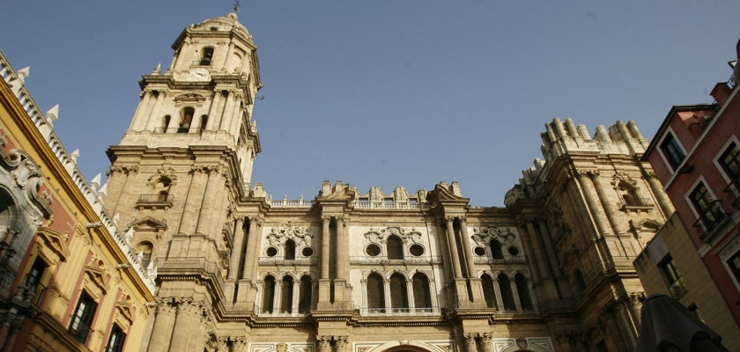

Zdroj: Web30

Príloha 2: Rímske divadlo v Malage

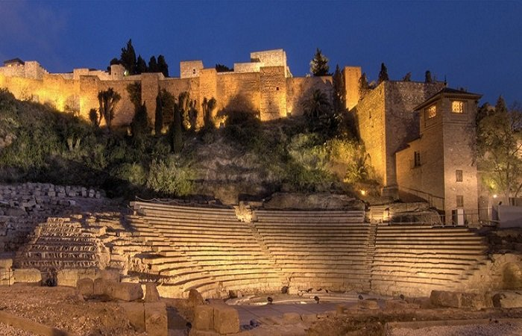

Zdroj: Web31

Príloha 3: Rodný dom Pabla Picassa

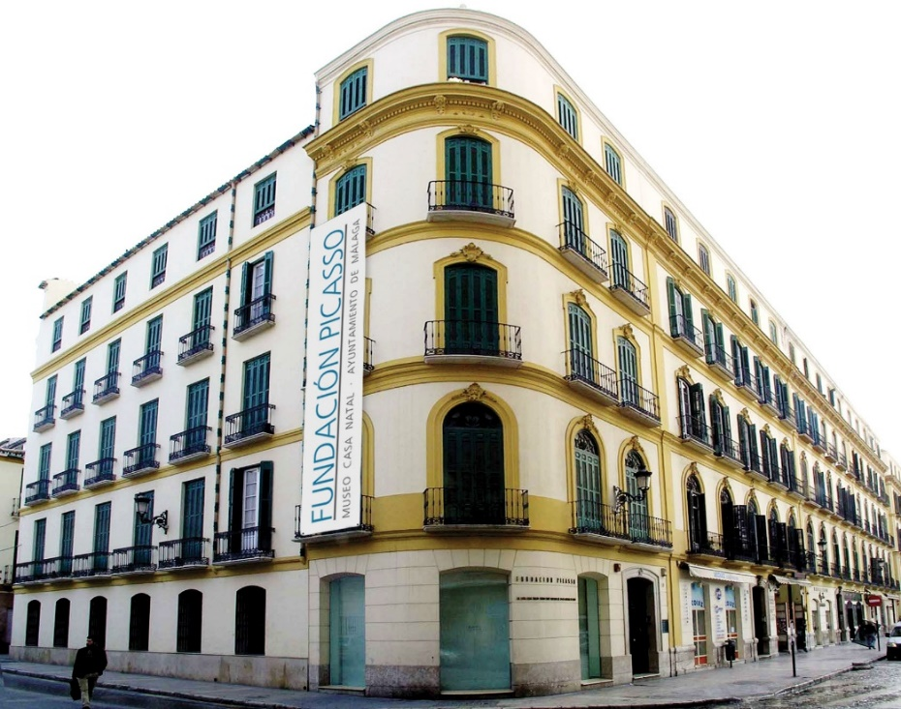

Zdroj: Web32

Príloha 4: Caminito del Rey

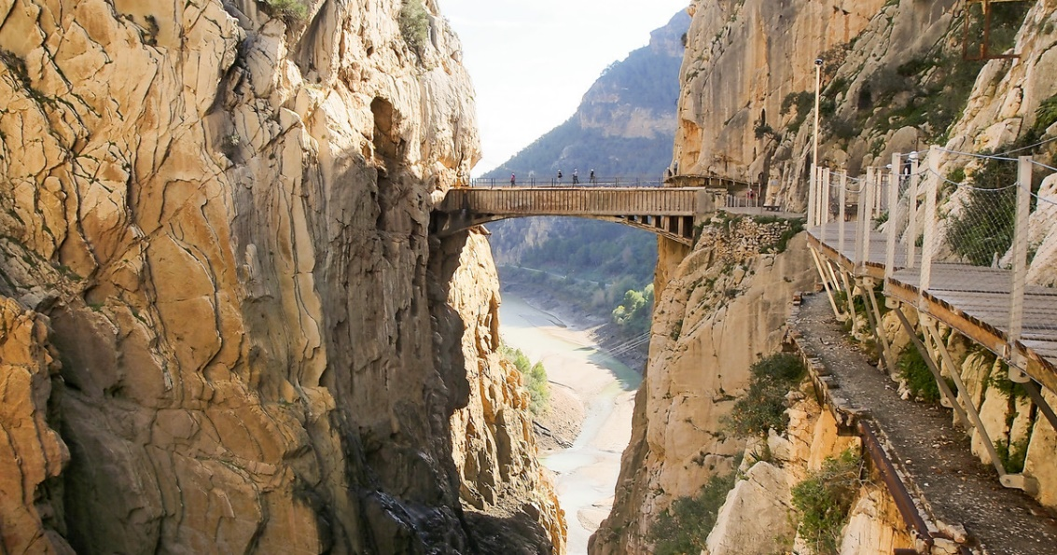

Zdroj: Web33

Príloha 5: Puente Nuevo, Ronda

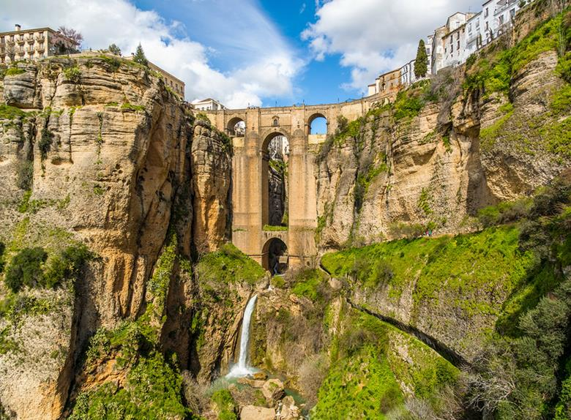

Zdroj: Web34